建设项目环境影响报告表
（污染影响类）

项目名称：益阳市赫山区湘泰竹木制品有限公司年产2000吨竹筷建设项目
建设单位： 益阳市赫山区湘泰竹木制品有限公司
编制日期： 2026年7月 .

中华人民共和国生态环境部制
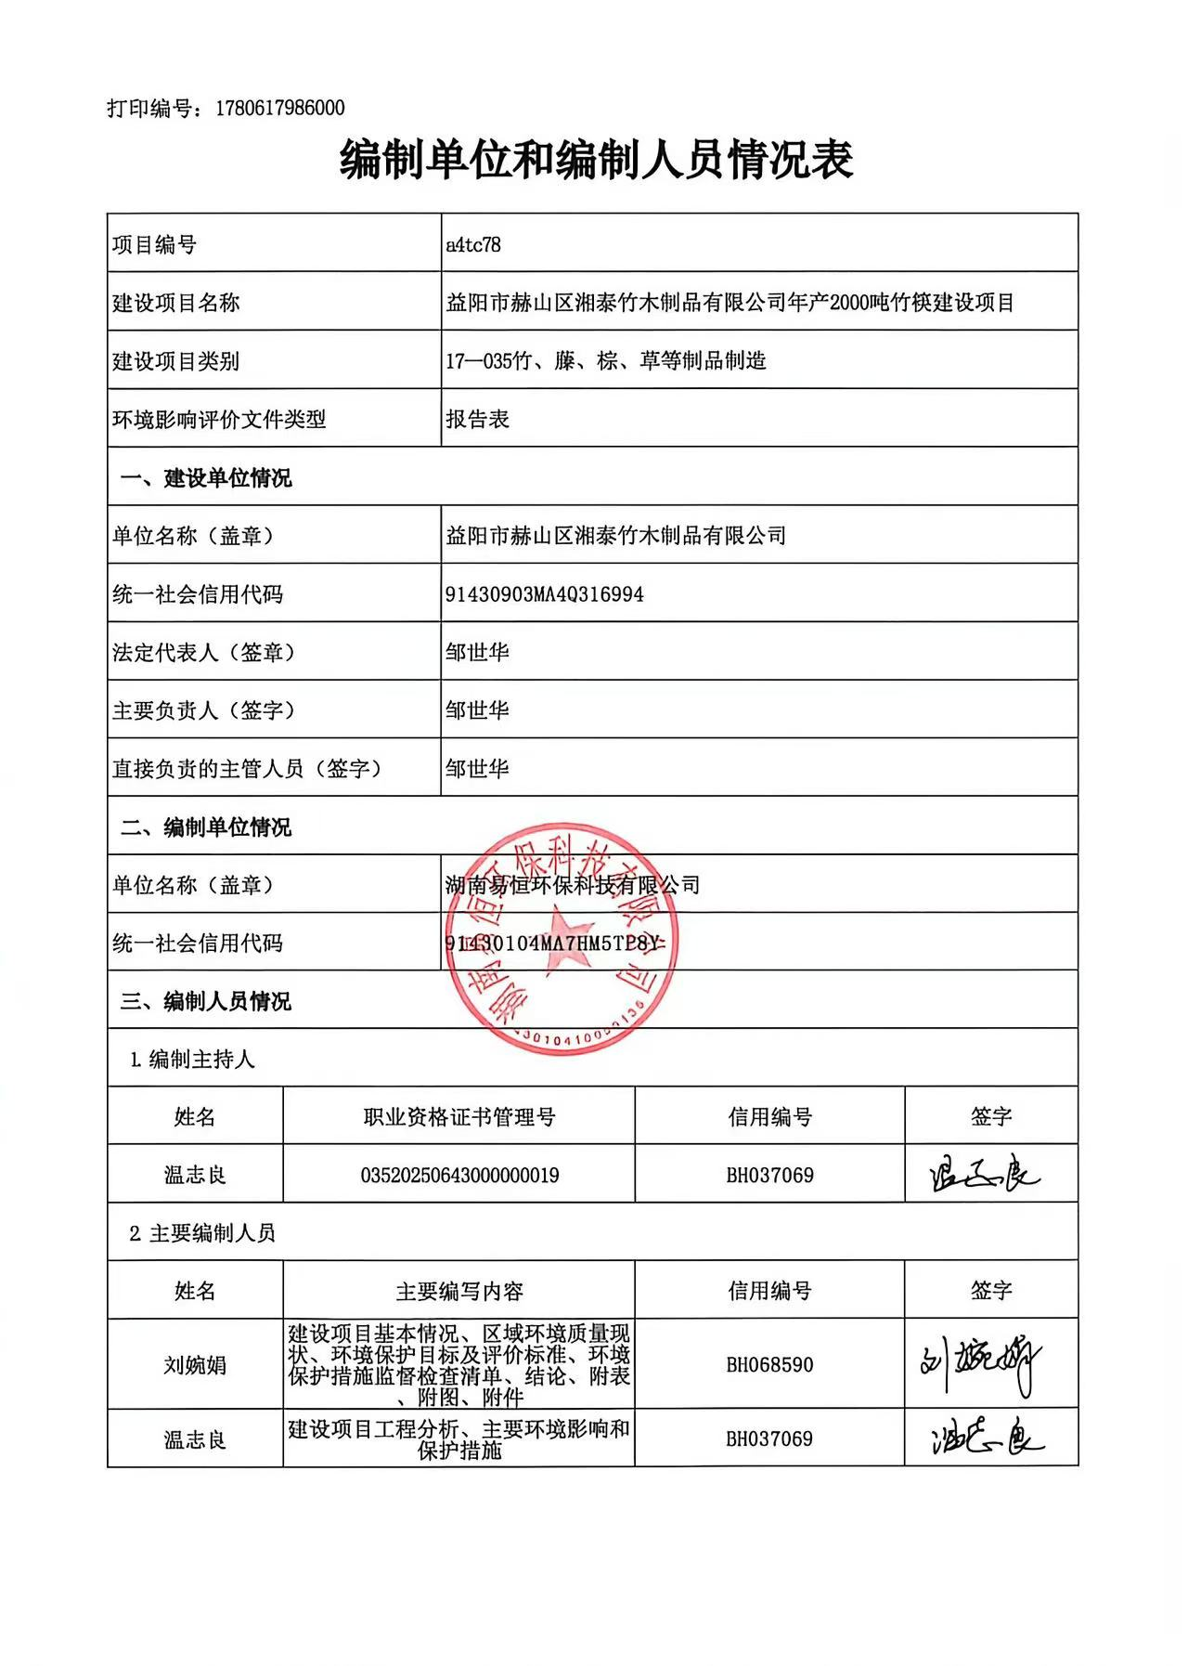
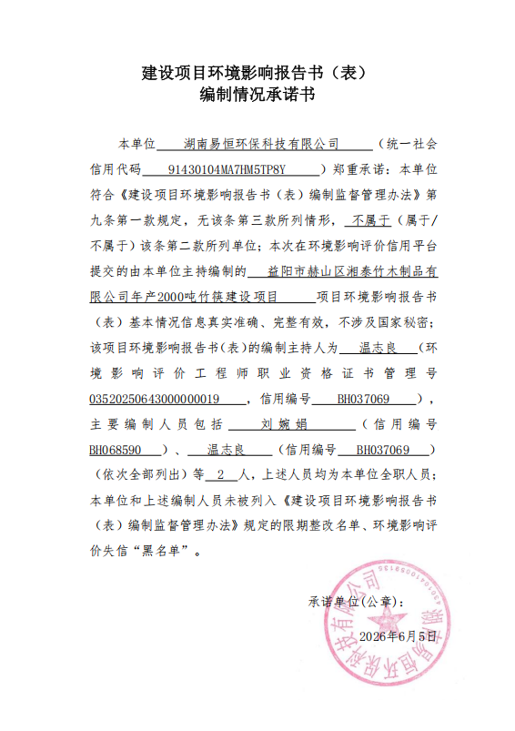
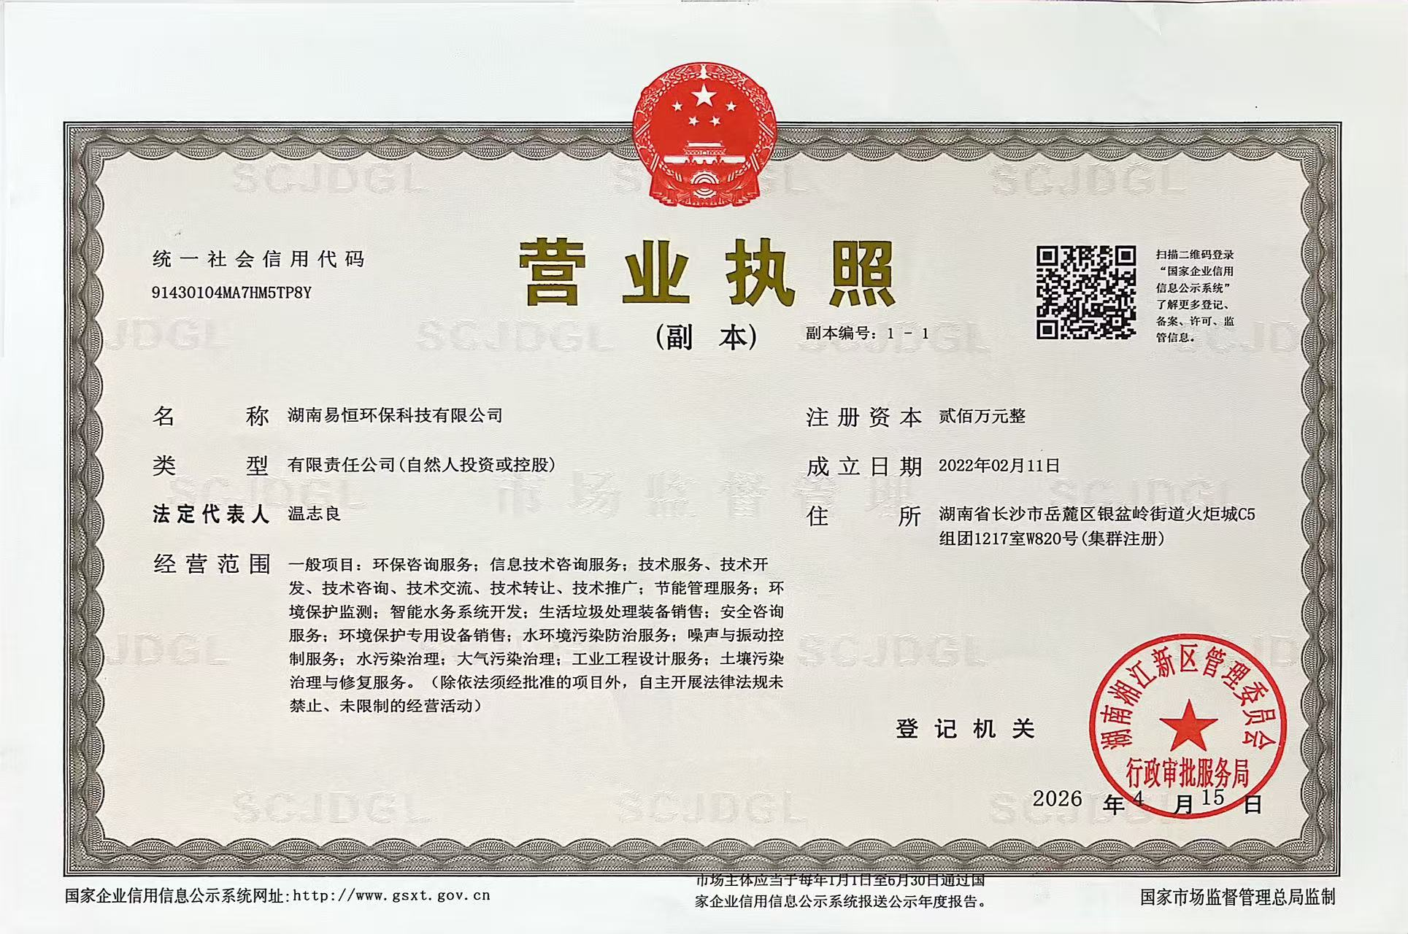
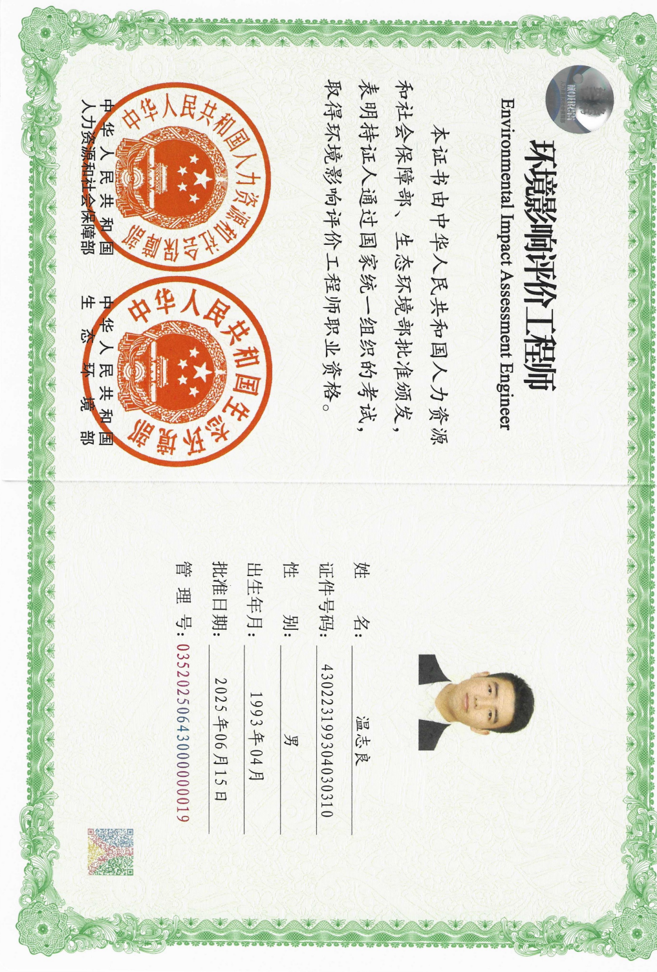
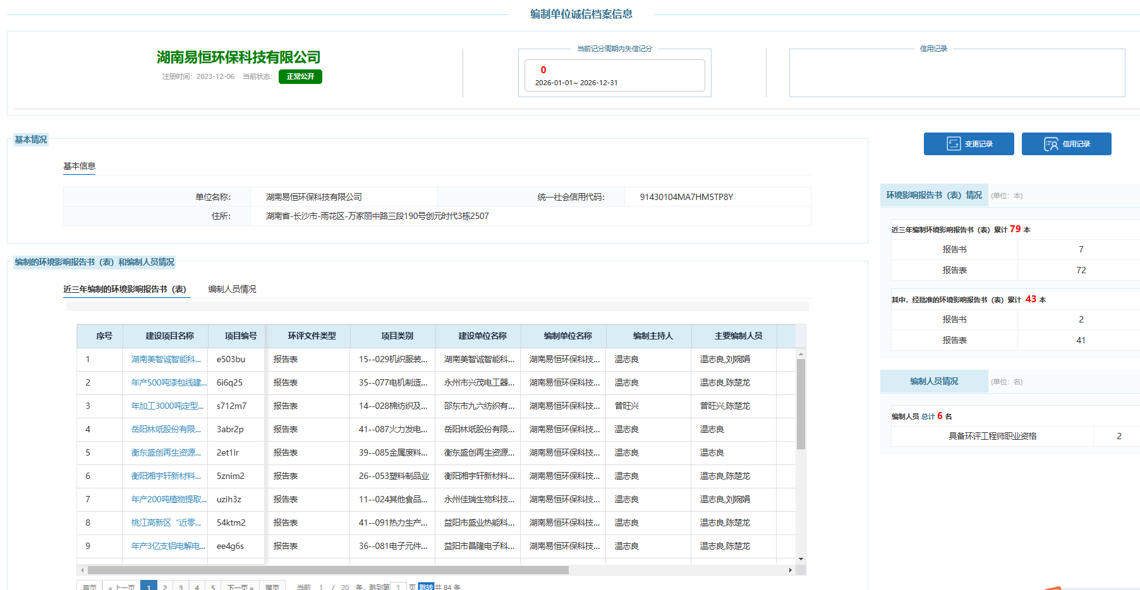
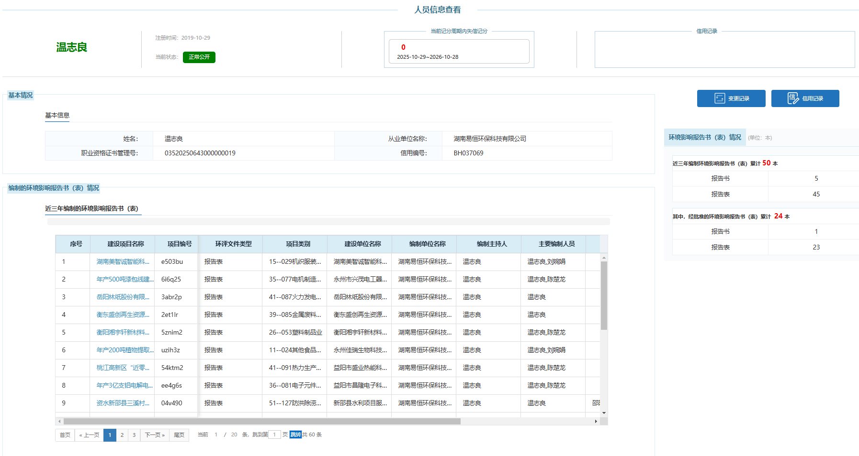
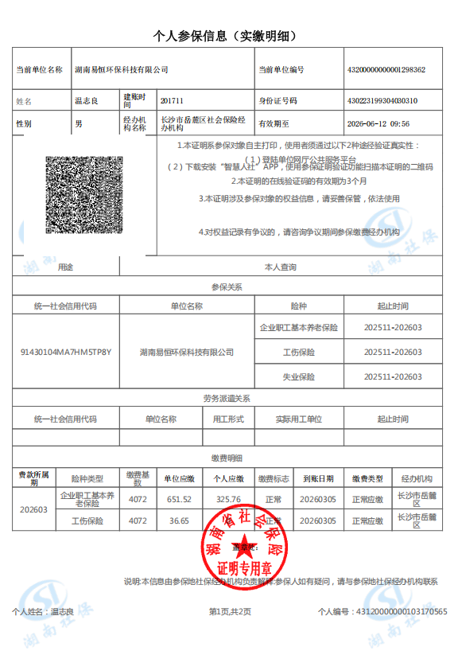
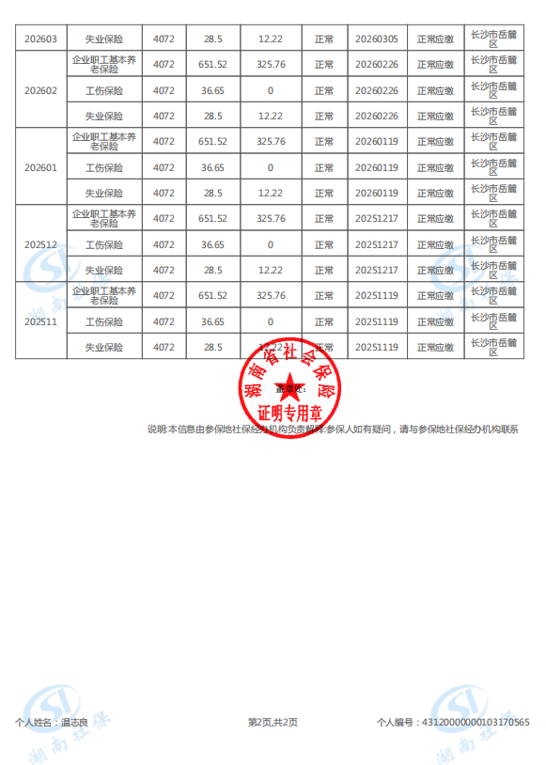
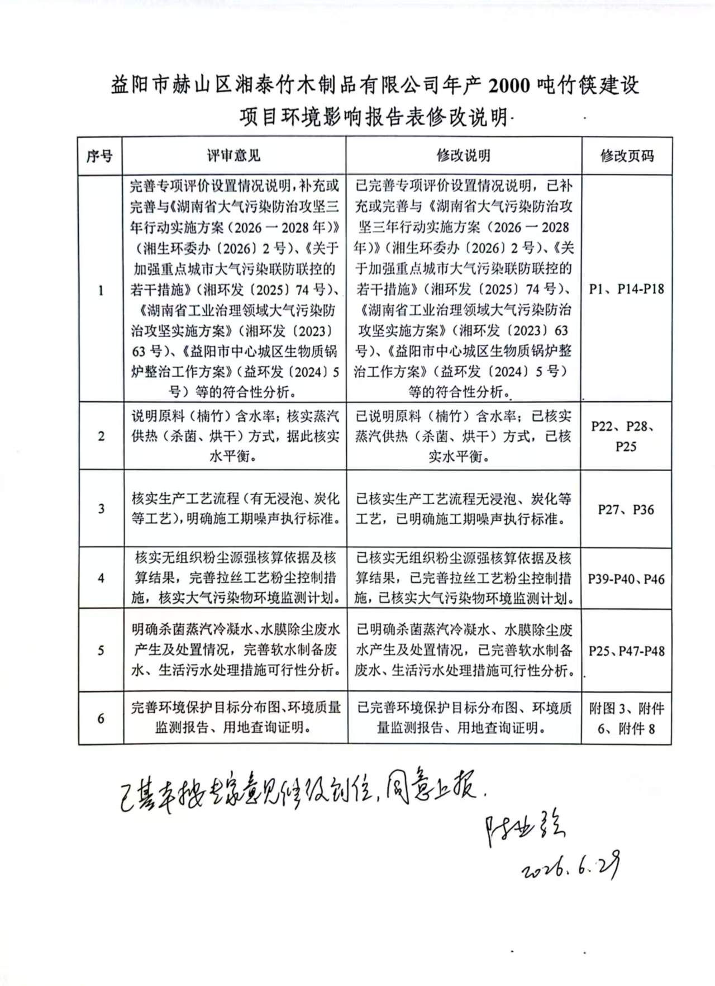

目录
一、建设项目基本情况 1
二、建设项目工程分析 20
三、区域环境质量现状、环境保护目标及评价标准 32
四、主要环境影响和保护措施 39
五、环境保护措施监督检查清单 66
六、结论 69
附表：建设项目污染物排放量汇总表 70
附件1：委托书 71
附件2：营业执照 72
附件3：村集体土地租赁合同 73
附件4：用地证明 74
附件5：镇政府出具的用地证明 75
附件6：工业用地查询证明 76
附件7：生物质颗粒燃料检测报告 77
附件8：环境质量监测报告 80
附件9：锅炉参数文件 87
附件10：会商意见表 89
附件11：专家评审意见及签到表 92
附图1：地理位置图 95
附图2：项目总平面布置图 96
附图3：环境保护目标图 97
附图4：监测点位图 98
附图5：引用监测点位图 99
附图6：现状照片 100

一、建设项目基本情况
建设项目名称 | 益阳市赫山区湘泰竹木制品有限公司年产2000吨竹筷建设项目
项目代码 | /
建设单位联系人 | 邹世华 | 联系方式 | 18166280088
建设地点 | 湖南省益阳市赫山区泥江口镇水满村
地理坐标 | 112°20′27.757″，28°23′23.772″
国民经济  行业类别 | C2041竹制品制造  D4430热力生产和供应 | 建设项目  行业类别 | 十七、木材加工和木、竹、藤、棕、草制品业20竹、藤、棕、草等制品制造204*  四十一、电力、热力生产和供应业，91、热力生产和供应工程；
建设性质 | 新建（迁建）  □改建  □扩建  □技术改造 | 建设项目  申报情形 | ☑首次申报项目  ☐不予批准后再次申报项目  ☐超五年重新审核项目  ☐重大变动重新报批项目
项目审批（核准/备案）部门（选填） | / | 项目审批（核准/备案）文号（选填） | /
总投资（万元） | 200 | 环保投资（万元） | 41.5
环保投资占比（%） | 20.75 | 施工工期 | 1月
是否开工建设 | ☑否  ☐是： | 用地（用海）面积（m²） | 9.13亩（约6086.7m²）
专项评价  设置情况 | 根据《建设项目环境影响报告表编制技术指南（污染影响类）（试行）》专项评价设置原则及本项目情况对照如下：  表1-1 专项评价设置原则表  注：本项目配套2.5t/h生物质蒸汽锅炉，仅外购农林废弃物压制生物质成型颗粒作为燃料，生产全过程不添加任何含汞原辅材料，无污泥、危废、含汞废弃物等协同焚烧工序，生产工艺仅为楠竹物理加工+生物质清洁能源供热，从原料来源、生产流程上均不存在汞元素输入途径，锅炉燃烧及生产环节不会产生汞及其化合物类污染物。  同时依据锅炉行业自行监测相关技术指南要求，燃生物质成型燃料锅炉无需开展汞污染物监测；对照《建设项目环境影响报告表编制技术指南（污染影响类）（试行）》大气专项评价设置判定条件，本项目不存在汞污染物排放情形，因此本项目不设置大气专项评价。  根据上表可知，本项目不设置专项评价。
  专项评价的类别 | 设置原则 | 本项目情况 | 是否设置专项评价
  大气 | 排放废气含有毒有害污染物1、二噁英、苯并[a]芘、氰化物、氯气且厂界外500 米范围内有环境空气保护目标2的建设项目 | 本项目使用的生物质颗粒燃料不含汞，不产生汞及其化合物，也不排放其他有毒有害污染物、二噁英、苯并[a]芘、氰化物、氯气等污染物 | 否
  地表水 | 新增工业废水直排建设项目（槽罐车外送污水处理厂的除外）；新增废水直排的污水集中处理厂 | 本项目废水不直接排放 | 否
  环境风险 | 有毒有害和易燃易爆危险物质存储量超过临界量3的建设项目 | 本项目环境风险物质未超过临界量 | 否
  生态 | 取水口下游500米范围内有重要水生生物的自然产卵场、索饵场、越冬场和洄游通道的新增河道取水的污染类建设项目 | 本项目不设置取水口 | 否
  海洋 | 直接向海排放污染物的海洋工程建设项目 | 本项目不涉及海洋 | 否
规划情况 | 《赫山区泥江口镇国土空间规划》（2021-2035年）
规划环境影  响评价情况 | 无
规划及规划  环境影响评  价符合性分析 | 1、与《赫山区泥江口镇国土空间规划》（2021-2035年）符合性分析  根据《赫山区泥江口镇国土空间规划》（2021-2035年），泥江口镇的定位为“城市化地区”、“工矿型”与“重点镇”。依据上位规划的定位与泥江口镇本底资源、产业特点、发展理念等方面，泥江口镇发展定位为：坚持生态绿色发展，以“国家级农业产业强镇、湖南省竹制品产业强镇、益阳市重点发展镇、赫山区西部地区工矿大镇”为主要定位的产业发展型乡镇。  至2035年，全镇落实耕地保有量不低于42921.38亩，永久基本农田面积不低于30957.66亩，城镇开发边界面积控制在216.53公顷以内，不涉及生态保护红线。  本项目位于湖南省益阳市赫山区泥江口镇水满村，用地性质为工业用地，未占用生态保护红线、永久基本农田，严格契合该镇国土空间规划“三区三线”管控要求及“一心两轴一平台、一廊多点两片区”总体布局；泥江口镇依托丰富的竹林资源，将竹制品加工列为重点发展产业，本项目属于规划鼓励的竹材精深加工范畴，与当地“竹业兴镇”的产业发展定位高度相符。项目采用物理加工工艺，污染物均配套成熟环保治理设施，各类污染物可稳定达标排放，固废实现资源化综合利用，综上，本项目建设与《赫山区泥江口镇国土空间规划（2021-2035 年）》各项要求均相符。
其他符合性分析 | 1、产业政策符合性分析  本项目为C2041竹制品制造、D4430热力生产和供应业，设有1台2.5t/h的生物质蒸汽锅炉，属于“D4430 热力生产和供应”，经查对《产业结构调整指导目录（2024年本）》“第二类--限制类--十一、机械：57.每小时 35 蒸吨及以下固定炉排式生物质锅炉；第三类--淘汰类--二、落后产品-（七）机械：66.每小时2蒸吨及以下生物质锅炉”，对照上述情况，本项目不属于其限制和淘汰类；结合湖南省市场监督管理局办公室关于落实《锅炉绿色低碳高质量发展行动方案》的实施意见中“湖南省锅炉使用负面清单”，不属于需要淘汰注销的锅炉（每小时2蒸吨及以下生物质锅炉），本项目锅炉型号及燃料种类为允许类，符合国家和地方现行产业政策。  2、生态环境分区管控要求符合性分析  本项目位于湖南省益阳市赫山区泥江口镇水满村，根据《关于实施“三线一单”生态环境分区管控的意见》（益政发〔2024〕11号），项目所在地泥江口镇属于“重点管控单元”，环境管控单元编码为ZH43090320001。根据下表对照分析，项目建设符合其环境准入及管控要求：  表1-2 环境管控单元准入清单  综上所述，本项目符合益阳市人民政府发布《关于实施“三线一单”生态环境分区管控的意见》（益政发〔2024〕11号）相关要求。  3、与《湖南省锅炉使用负面清单》符合性分析  根据《湖南省锅炉使用负面清单》，不予办理使用登记的锅炉：每小时35蒸吨及以下固定炉排式生物质锅炉；县级及以上城市建成区每小时35蒸吨以下的燃煤锅炉，其他区域每小时10蒸吨以下的燃煤锅炉。需要淘汰注销的锅炉：固定炉排燃煤锅炉；每小时10蒸吨以下的燃煤锅炉；每小时2蒸吨以下的生物质锅炉；每小时35蒸吨及以下的燃煤锅炉（执行大气污染物特别排放限值的地区）。  本项目为2.5t/h的生物质蒸汽锅炉，为链条炉排，不属于《湖南省锅炉使用负面清单》中所列不予办理使用登记的锅炉、需要淘汰注销的锅炉。  4、与关于发布《高污染燃料目录》的通知（国环规大气〔2017〕2号）的相关要求符合性分析  根据中华人民共和国生态环境部《关于高污染燃料禁燃区管理中对直接燃用生物质燃料等问题的复函》中提到：  （1）直接燃用的生物质燃料（树木、秸秆、锯末、稻壳、蔗渣等）和生物质成型燃料在组分上没有区别，非专用锅炉或未配置高效除尘设施的专用锅炉燃用的生物质燃料参照《高污染燃料目录》（国环规大气〔2017〕2号）中关于生物质成型燃料有关规定执行。  《高污染燃料目录》规定的是生产和生活使用的煤炭及其制品、油类等常规燃料，不包括工业废弃物、垃圾等。焚烧沥青、油毡、橡胶、塑料、皮革、垃圾等产生有毒有害烟尘和恶臭气体的物质的，依照《中华人民共和国大气污染防治法》第八十二条和第一百一十九条规定进行管理和处罚。  根据环提函〔2021〕104号《关于政协十三届全国委员会第四次会议第1365号（资源环境类 154号）提案复的函》中提到：  （1）生物质燃料是重要的可再生能源，推动生物质资源有序利用对推进大气污染防治、助力碳达峰碳中和具有重要意义。  （2）在《关于发布《高污染燃料目录》的通知》中并未将生物质成型燃料列为高污染燃料，而是从规范燃用方式角度对生物质成型燃料提出要求，即配置了袋式除尘器等高效除尘设施的专用生物质成型燃料锅炉可在禁燃区内使用。根据《高污染燃料目录》的通知（国环规大气〔2017〕2号）中规定：  （1）该目录仅适用于城市人民政府依法划定的高污染燃料禁燃区（以下简称禁燃区）的管理，不作为禁燃区外燃料的禁燃管理依据。  （2）非专用锅炉或未配置高效除尘设施的专用锅炉燃用的生物质成型燃料属于高污染燃料。  综上，本项目位于湖南省益阳市赫山区泥江口镇水满村，项目建设地点不属于益阳市高污染燃料禁燃区范围内。本项目采用高效节能环保型锅炉，使用成型生物质颗粒作为燃料，设专用炉具并配备高效除尘装置（旋风除尘器+布袋除尘器+水膜除尘），故本项目使用的生物质燃料不属于高污染燃料，属于鼓励使用的可再生能源，符合《高污染燃料目录》的通知（国环规大气〔2017〕2号）的相关要求。  5、项目与《工业锅炉污染防治可行技术指南》相符性分析  表1-3 与《工业锅炉污染防治可行技术指南》相符性分析一览表  综上所述，本项目符合《工业锅炉污染防治可行技术指南》相关技术要求。  6、“两高”项目判定  根据《湖南省发展和改革委员会关于印发〈湖南省“两高”项目管理名录〉的通知》（湘发改环资〔2021〕968号）内容，详情见表1-3。  表1-4 湖南省“两高”项目管理目录  本项目使用的生物质锅炉为专用锅炉，并配置高效除尘设施，不属于高污染燃料，根据湖南省发展和改革委员会关于印发《湖南省“两高”项目管理目录》的通知（湘发改环资〔2021〕968号）中，本项目不属于“两高”项目。  7、与《湖南省长江经济带发展负面清单实施细则（试行，2022年版）》的符合性分析  表1-5 项目与《湖南省长江经济带发展负面清单实施细则（试行，2022年版）》符合性分析表  8、与《湖南省大气污染防治“守护蓝天”攻坚行动计划（2023-2025年）》（湘政办发〔2023〕34号）符合性分析  为深入打好蓝天保卫战，努力实现全省大气环境质量根本好转，根据《中华人民共和国大气污染防治法》《湖南省“十四五”生态环境保护规划》等法律法规和政策规定，湖南省人民政府特制定本行动计划。针对计划中有关本项目的符合性分析如下。  推动能源绿色低碳转型。严格落实煤炭等量、减量替代，提高电煤消费占比多渠道扩展天然气气源，扩大外受电比重，持续推进“煤改气”“煤改电”工程，大力推进使用清洁能源或电厂热力、工业余热等替代锅炉、炉窑燃料用煤，加快推动玻璃、地板砖等建材行业企业以及有色冶炼行业鼓风炉、反射炉等“煤改气”依法依规推进煤气发生炉有序退出，推动非化石能源发展。到 2025 年，煤炭消费占一次能源消费比重下降至 51%左右，电煤消费占比达到 55%以上。  本项目拟新建1台2.5th的生物质蒸汽锅炉，属于“D4430热力生产和供应”，不涉及高污染燃料，不属于“两高”项目，产生的锅炉燃烧废气经旋风除尘+布袋除尘+水膜除尘处理后高空排放，因此本项目建设情况符合《湖南省大气污染防治“守护蓝天”攻坚行动计划（2023-2025年）》中相关要求。  9、项目与国务院关于印发《空气质量持续改善行动计划》的通知（国发〔2023〕24号）相符性分析  表1-6 项目与《空气质量持续改善行动计划》符合性分析  综上所述，本项目符合《空气质量持续改善行动计划》的通知（国发〔2023〕24号）的要求。  10、项目与益阳市人民政府《关于划定高污染燃料禁燃区范围的通知》符合性分析  益阳市人民政府根据《中华人民共和国环境保护法》《中华人民共和国大气污染防治法》《湖南省大气污染防治条例》和《环境保护部关于发布〈高污染燃料目录〉的通知》（国环规大气〔2017〕2号）规定，划定了全市高污染燃料禁燃区（以下简称禁燃区）范围，2022年6月14日发布《关于划定高污染燃料禁燃区范围的通知》（益政通〔2022〕4号），通告自2022年7月1日起施行。  表1-7 项目与益阳市人民政府《关于划定高污染燃料禁燃区范围的通知》符合性分析一览表  11、项目与《益阳市中心城区生物质锅炉整治工作方案》益环发 2024【5 号】符合性分析  表1-8 与益环发2024【5号】符合性分析一览表  12、项目与《湖南省大气污染防治攻坚三年行动实施方案（2026-2028年）》（湘生环委办〔2026〕2号）符合性分析  表1-9 项目与湘生环委办〔2026〕2号符合性分析一览表  13、项目与《湖南省工业治理领域大气污染防治攻坚实施方案》（湘环发〔2023〕63号）符合性分析  表1-10 项目与湘环发〔2023〕63号符合性分析一览表  14、项目与《关于加强重点城市大气污染联防联控的若干措施》的符合性分析  《关于加强重点城市大气污染联防联控的若干措施》中的“二、能源结构联优  （四）加强锅炉综合整治。建立“清洁发电、绿色调度”机制，提高高效清洁煤电机组负荷率。提升电力用煤绩效，支持符合全省电力系统需要、服役30年以上、供电煤耗300克/千瓦时以上的30万千瓦老旧煤电机组“上大压小”建设超超临界机组。燃气管网覆盖范围内不再新建生物质锅炉，支持城镇开发边界内的生物质锅炉开展超低排放改造。供热需求量大、小锅炉集中的园区规划建设集中供热设施，充分发挥30万千瓦及以上热电联产电厂供热能力，加快供热半径30公里范围内管网建设。到2027年，35蒸吨/小时及以下燃煤锅炉和供热管网覆盖范围内未达到超低排放要求的生物质锅炉应关停或整合。  项目位于泥江口镇，镇区暂未开通天然气，本项目锅炉为2.5蒸吨锅炉，不使用燃煤锅炉，采用燃生物质锅炉，使用成型生物质颗粒作为燃料，配套SNCR脱硝技术及高效除尘设备，与《关于加强重点城市大气污染联防联控的若干措施》相符。  15、项目选址合理性分析  本项目选址于湖南省益阳市赫山区泥江口镇水满村，用地性质为工业用地，符合当地国土空间及土地利用相关规划，用地合法合规且能够满足项目生产及配套设施建设需求；项目所在地泥江口镇竹林资源储量丰富、楠竹品质优异，作为湖南省重要楠竹主产区，可为本项目提供稳定优质的原材料，就近取材不仅保障生产需求，还能节约运输成本、减少运输污染。同时区域地表水、空气、声环境质量均满足对应功能区管控要求，具备相应的环境承载能力，且周边未涉及饮用水水源保护区、风景名胜区等特殊敏感目标。  项目生产工艺简单，运营过程中产生的废水、废气、噪声及固废均可采取成熟有效的环保治理措施，在落实本环评及工程设计提出的各项污染防治措施后，各类污染物可稳定达标排放，固体废物可得到综合利用与妥善处置，项目建设运营对周边生态环境及敏感保护目标影响较小，整体影响处于可接受范围。因此，本项目选址可行。
  环境管控单元编码 | 单元名称 | 行政区划 |  |  | 单元分类 | 单元面积（km²） |  | 涉及乡镇（街道） | 主体功能定位
  环境管控单元编码 | 单元名称 | 省 | 市 | 县
  ZH43090320001 | 泥江口镇 | 湖南省 | 益阳市 | 赫山区 | 重点管控单元 | 137.86 |  | 泥江口镇 | 城市化地区
  经济产业布局 | 茶叶加工、竹叶加工业
  主要环境问题 | 存在大气粉尘污染
  主要属性 | 一般生态空间（水源涵养重要区/生物多样性保护功能重要区/水土流失敏感区）/水环境其他重点管控区/水环境一般管控区/重金属矿/（益阳市赫山区泥江口镇南坝陈冲锰矿）/大气环境受体敏感重点管控区/建设用地重点管控区/其他重点管控区/（矿区/中高风险企业用地/重金属污染防治重点区域/重点行业企业重点区域）/城市化地区
  管控维度 | 管控要求 |  |  |  |  |  | 项目情况 |  |  | 符合性
  空间布局约束 | （1.1）禁止新建落后产能或产能过剩的建设项目。  （1.2）禁止在饮用水水源保护区、集镇规划区、受保护的山体水体以及生态保护红线区内建设畜禽养殖场、养殖小区。 |  |  |  |  |  | （1.1）本项目为C2041竹制品制造、D4430热力生产和供应业，不属于高能耗高水耗高污染项目；  （1.2）本项目不属于养殖业。 |  |  | 符合
  污染物排放管控 | （2.1）废水：  （2.1.1）灌溉用水应符合农田灌溉水水质标准。禁止工矿企业和畜禽养殖场排放废水直接用于农业灌溉。灌溉水无法达标或存在较明显环境风险的区域，要及时调整种植结构，确保农产品质量安全。  （2.1.2）加强对区域内关闭矿山进行管理，防止涌水未经处理直接外排至环境中。  （2.2）废气：加强矿山扬尘治理。对不符合环评要求、排污许可以及国家和地方环境标准的露天矿山实施停产整治。 |  |  |  |  |  | （2.1）本项目不涉及灌溉用水；不涉及矿山；（2.2）本项目不涉及矿山。 |  |  | 符合
  环境风险  防控 | （3.1）全面整治历史遗留矿山，加强对无责任主体的废矿坑洞涌水、采矿地下水及其污染源的监测、风险管控和治理修复。加强对矿山等矿产资源开采活动影响区域内未利用地的环境监管，发现土壤污染问题的，要及时督促有关企业采取防治措施。  （3.2）加强七里村水库饮用水水源保护区、塘湾水库水源地水质安全监测、监管执法和信息公开，实施从源头到水龙头的全过程控制；继续开展全区集中式饮用水水源环境状况评估，持续推进集中式饮用水水源规范化建设，加强城镇超标集中式饮用水水源整治。  （3.3）加强对严格管控类耕地的用途管理，依法、有序划定特定农产品禁止生产区域，严禁种植食用农产品；对威胁地下水、饮用水水源安全的，要制定环境风险管控方案，并落实有关措施。  （3.4）符合相应规划用地土壤环境质量要求的地块，可进入用地程序。暂不开发利用或现阶段不具备治理修复条件的污染地块，划定管控区域，设立标识，发布公告，开展土壤、地表水、地下水、空气环境监测；存在潜在污染扩散风险的，责令相关责任方制定环境风险管控方案；发现污染扩散的，封闭污染区域，采取污染物隔离、阻断等环境风险管控措施。 |  |  |  |  |  | （3.1）项目不涉及矿山；  （3.2）项目不涉及饮用水水源保护区；  （3.3）本项目用地为工业用地，不涉及耕地；  （3.4）项目不涉及污染地块。 |  |  | 符合
  资源开发效率要求 | （4.1）能源：全力推进可利用风、光、生物质等清洁能源，提高新能源产出比例。  （4.2）水资源：强化农业用水刚性约束，推动农业用水方式由粗放向节约集约转变。大力推进工业节水改造，推广高效节水工艺和技术。  （4.3）土地资源：在国土空间规划“一张图”上统筹各相关专项领域的空间需求，协调项目选址、布局和空间规模，确保各类需求的空间布局不冲突，确保节约集约用地，不突破规划确定的建设用地总规模。 |  |  |  |  |  | （4.1）本项目生产均使用电能及生物质，属于清洁能源；  （4.2）项目用水主要为员工生活用水、锅炉用水，用水量较小。  （4.3）本项目用地为工业用地。 |  |  | 符合
  序号 | 指南要求 |  | 本项目建设情况 | 相符性
  1 | 一般原则 | 5.1.1 锅炉使用单位应优先选用符合国家或地方相关标准及政策要求的低硫分和低灰分的燃料，降低因燃料燃烧产生的颗粒物、SO₂、汞及其化合物的浓度。  5.1.2锅炉使用单位宜选择低氮燃烧效果好的炉型及燃烧设备。  5.1.3 锅炉使用单位应加强对低氮燃烧设备的定期维护、保养，以确保其运行稳定 | 本项目所使用成型生物质能满足《生物质成型燃料质量分级》（NB/T34024-2015）要求，本项目禁止使用含汞的成型生物质燃料。  本项目锅炉为层燃炉，燃烧效率较高。  建设单位应对锅炉等设备开展定期维护、保养，以确保其运行稳定。 | 符合
  2 | 烟气污染治理技术 | 锅炉使用单位应根据实际情况优先采用污染预防技术，若仍无法稳定达标排放，应采用适合的治理技术。 | 本项目锅炉废气能稳定达标排放，属于污染预防技术。 | 符合
  2 | 烟气污染治理技术 | 燃生物质成型燃料锅炉宜采用机械除尘+袋式除尘技术实现颗粒物达标排放。 | 本项目锅炉采用耐高温袋式除尘器对颗粒物进行处理，能做到达标排放。 | 符合
  2 | 烟气污染治理技术 | 燃油、燃气和燃生物质成型燃料锅炉SO排放不达标时，宜参考燃煤锅炉选择烟气脱硫技术。 | 本项目二氧化硫可达标排放 | 符合
  2 | 烟气污染治理技术 | 氮氧化物排放控制宜优先采用低氮燃烧技术，若不能实现达标排放，应结合选择性催化还原法(SCR)、选择性非催化还原法(SNCR) 和 SNCR-SCR 联合法脱硝技术实现达标排放。 | 本项目采用SNCR脱硝技术，氮氧化物满足达标排放要求 | 符合
  2 | 烟气污染治理技术 | 汞及其化合物宜采用协同治理技术实现达标排放。 | 本项目禁止使用含汞的成型生物质燃料。 | 符合
  3 | 废水污染治理技术 | 脱硫废水是湿法脱硫工艺排放的废水，具有氯离子浓度高、悬浮物浓度高等特点，宜采用氧化、pH调整、沉淀、絮凝、澄清和浓缩等处理后回用或间接排放。 | 本项目不产生脱硫废水 | 符合
  3 | 废水污染治理技术 | 软化水再生废水是锅炉软化水装置再生时产生的废水，当其为酸碱废水时，宜采用 pH调整处理后回用或排至生产废水集中处理系统集中处理；当其为浓盐水时，宜采用絮凝、澄清处理后回用或排至生产废水集中处理系统集中处理。 | 本项目锅炉排污水和软水制备废水收集后用于水膜除尘补充用水。 | 符合
  3 | 废水污染治理技术 | 锅炉排污水是为保持锅炉内的水质，需定期或连续排放的污水，宜采用 pH 调整、絮凝和澄清处理后回用或排至生产废水集中处理系统处理。 | 本项目锅炉排污水和软水制备废水收集后用于水膜除尘补充用水。 | 符合
  4 | 固体废物治理技术 | 6.3.1.1 固体废物应根据其废物属性，按照 GB 18597 或 GB 18599 的要求贮存。 6.3.1.2 一般工业固体废物宜优先资源化利用，不能资源化利用时应按照 GB 18599 规定处置。 6.3.1.3 危险废物应委托有资质的单位进行利用处置。产生、收集、贮存、运输、利用、处置过程应满足危险废物相关法律法规、标准规范的规定，并通过全国固体废物管理信息系统报送相关信息。危险废物转移过程应执行《危险废物转移联单管理办法》。 | 本项目按要求建设一般固废暂存间，暂存炉渣、除尘灰等一般固废，定期交由周边农户作为农肥利用，危险废物暂存于危险废物暂存间，委托有资质单位处置。 | 符合
  4 | 固体废物治理技术 | 6.3.2.1 粉煤灰可用于制作水泥、砖等建筑材料，也可用于混凝土掺料、道路路基处理等。 6.3.2.2 脱硫石膏可用于制作石膏板，用作水泥缓凝剂，也可用于矿井回填、土壤改良等。 | 项目炉渣和除尘灰定期交由周边农户作为农肥利用；项目不产生脱硫石膏。 | 符合
  5 | 噪声治理技术 | 消声器适用于各类风机和磨煤机排气口噪声的控制 | 本项目各产噪设备采取消声、隔声、吸声、减振措施进一步降低噪声 | 符合
  5 | 噪声治理技术 | 隔声适用于泵类、风机和燃烧器等设备噪声的控制。 | 本项目各产噪设备采取消声、隔声、吸声、减振措施进一步降低噪声 | 符合
  5 | 噪声治理技术 | 吸声 | 本项目各产噪设备采取消声、隔声、吸声、减振措施进一步降低噪声 | 符合
  5 | 噪声治理技术 | 减振适用于磨煤机、球磨机、破碎 机、各类风机、泵类等设备噪声的控制 | 本项目各产噪设备采取消声、隔声、吸声、减振措施进一步降低噪声 | 符合
  6 | 无组织排放控制措施 | 渣库可采用挡尘卷帘、围挡等形式的防尘措施。 | 本项目炉渣采用吨袋密封包装后贮存于现有一般固废暂存间，属于封闭暂存间，符合防尘要求 | 符合
  7 | 其他 | 燃用生物质成型燃料时应采用专用锅炉，禁止掺烧煤炭、垃圾、工业固废等其他物料。 | 本项目采用专用锅炉，禁止掺烧煤炭、垃圾、工业固废等其他物料。 | 符合
  7 | 其他 | 位于高污染燃料禁燃区内的锅炉，使用的燃料应符合《关于发布〈高污染燃料目录〉的通知》 的相关要求。 | 本项目所在区域不属于高污染燃料禁燃区，使用的燃料不属于高污染燃料。 | 符合
  序号 | 行业 | 主要内容 | 涉及主要产品及工序 | 备注
  1 | 石化 | 原油加工及石油制品制造（2511） | 炼油、乙烯 | /
  2 | 化工 | 无机酸制造（2611）、无机碱制造（2612）、无机盐制造（2613） | 烧碱、纯碱、工业硫酸、黄磷、合成氨、尿素、磷铵、电石、聚氯乙烯、聚丙烯、精对苯二甲酸、对二甲苯、苯乙烯、乙酸乙烯酯、二苯基甲烷二异氰酸酯、1,4-丁二醇 | /
  3 | 煤化工 | 煤制合成气生产（2522）、煤制液体燃料生产（2523） | 一氧化碳、氢气、甲烷及其他煤制合成气；甲醇、二甲醚、乙二醇、汽油、柴油和航空燃料及其他煤制液体燃料 | /
  4 | 焦化 | 炼焦（2521） | 焦炭、石油焦（焦炭类）、沥青焦、其他原料生产焦炭、机焦、型焦、土焦、半焦炭、针状焦、其他工艺生产焦炭、矿物油焦 | /
  5 | 钢铁 | 炼铁（3110）、炼钢（3120）、铁合金（3140） | 炼钢用高炉生铁、直接还原铁、熔融还原铁、非合金钢粗钢、低合金钢粗钢、合金钢粗钢、铁合金、电解金属锰 | 不包括以含重金属固体废弃物为原料（≥85%）进行锰资源综合回收项目。
  6 | 建材 | 水泥制造（3011）、石灰和石膏制造（3012）、粘土砖瓦及建筑砌块制造（3031）、平板玻璃制造（3041）、建筑陶瓷制品制造（3071） | 石灰、建筑陶瓷、耐火材料、烧结砖瓦 | 不包括资源综合利用项目。
  6 | 建材 |  | 水泥熟料、平板玻璃 | /
  7 | 有色 | 铜冶炼（3211）、铅锌冶炼（3212）、锑冶炼（3215）、铝冶炼（3216）、硅冶炼（3218） | 铜、铅锌、锑、铝、硅冶炼 | 不包括再生有色资源冶炼项目。
  8 | 煤电 | 火力发电（4411）、热电联产（4412） | 燃煤发电、燃煤热电联产 | /
  9 | 涉煤及煤制品、石油焦、渣油、重油等高污染燃料使用工业炉窑、锅炉的项目
  序号 | 文件要求 | 本项目情况 | 符合性分析
  1 | 第三条：禁止建设不符合全国和省级港口布局规划以及港口总体规划的码头项目。对不符合港口总体规划的新建，改建和扩建的码头工程(含舾装码头工程)及其同时建设的配套设施、防波堤、锚地、护岸等工程投资主管部门不得审批或核准。码头工程建设项目需要使用港口岸线的，项目单位应当按照国省港口岸线使用的管理规定办理港口岸线使用手续。未取得岸线使用批准文件或者岸线使用意见的，不得开工建设，禁止建设不符合《长江干线过江通道布局规划（2020-2035年）》的过长江通道项目。 | 本项目不属于港口码头项目 | 符合
  2 | 第四条：禁止在自然保护区核心区、缓冲区的岸线和河段范围内投资建设以下项目：…… | 本项目建设不涉及自然保护区 | 符合
  3 | 第五条：机场、铁路、公路、水利、航运、围堰等公益性设施的选址选线应多方案优化比选…… | 本项目不属于所列公益性设施 | 符合
  4 | 第六条：禁止违反风景名胜区规划…… | 本项目不涉及风景名胜区 | 符合
  5 | 第七条：饮用水源一级保护区内禁止新建、改建扩建与供水设施和保护水源无关的建设项目…… | 本项目建设不涉及饮用水源保护区 | 符合
  6 | 第八条：饮用水水源二级保护区内禁止…… | 本项目建设不涉及饮用水源保护区 | 符合
  7 | 第九条：禁止在水产种质资源保护区内新建排污口、从事围湖造田等投资建设项目 | 本项目不涉及水产种质资源保护区内，不涉及围湖造田等 | 符合
  8 | 第十条：除《中华人民共和国防洪法》规定的紧急防汛期采取的紧急措施外，禁止在国家湿地公园的岸线和河段范围内挖沙、采矿，以及以下不符合主体功能定位的行为和活动:…… | 本项目不涉及国家湿地公园 | 符合
  9 | 第十一条：禁止违法利用、占用长江流域河湖岸线。禁止在《长江岸线保护和开发利用总体规划》划定的岸线保护区和保留区内投资建设除事关公共安全及公众利益的防洪护岸、河道治理、供水、生态环境保护、航道整治、国家重要基础设施以外的项目。  禁止填湖造地、围湖造田及非法围垦河道，禁止非法建设矮围网围、填埋湿地等侵占河湖水域或者违法利用、占用河湖岸线的行为。 | 本项目未处于划定的岸线保护区范围内 | 符合
  10 | 第十二条：禁止在《全国重要江河湖泊水功能区划》划定的河段保护区、保留区内投资建设不利于水资源及自然生态保护的项目。 | 本项目不涉及河段保护区、保留区 | 符合
  11 | 第十三条：禁止未经许可在长江干支流及湖泊新设、改设或扩大排污口 | 本项目不新设排污口 | 符合
  12 | 第十四条：禁止在洞庭湖、湘江、资江、沅江、澧水干流和 45个水生生物保护区开展生产性捕捞。在相关自然保护区域和禁猎 (渔)区、禁猎 (渔)期内，禁止猎捕以及其他妨碍野生动物生息繁衍的活动，但法律法规另有规定的除外。 | 本项目不从事生产线捕捞 | 符合
  13 | 第十五条：禁止在长江湖南段和洞庭湖、湘江、资江、沅江、澧水干流岸线一公里范围内新建、扩建化工园区和化工项目。禁止在长江湖南段岸线三公里范围内和湘江、资江、沅江、澧水岸线一公里范围内新建、改建、扩建尾矿库、冶炼渣库和磷石膏库，以提升安全、生态环境保护水平为目的的改建除外。 | 本项目不属于化工项目 | 符合
  14 | 第十六条：禁止在合规园区外新建、扩建钢铁、石化、化工、焦化、建材、有色、制浆造纸等高污染项目。高污染项目严格按照生态环境部《环境保护综合名录（2021 年版）》有关要求执行。 | 本项目不属于所列禁止类项目 | 符合
  15 | 第十七条：禁止新建、扩建不符合国家石化、现代煤化工等产业布局规划的项目。未通过认定的化工园区，不得新建、改扩建化工项目（安全、环保、节能和智能化改造项目除外）。 | 本项目不属于化工、石化、现代煤化工等类型项目 | 符合
  16 | 第十八条：禁止新建、扩建法律法规和相关政策明令禁止的落后产能项目；对不符合要求的落后产能存量项目依法依规退出。禁止新建、扩建不符合国家产能置换要求的严重过剩产能行业（钢铁、水泥、电解铝、平板玻璃、船舶等行业）的项目。对确有必要新建、扩建的，必须严格执行产能置换实施办法，实施减量或等量置换，依法依规办理有关手续。禁止新建扩建不符合要求的高耗能高排放项目。 | 本项目不属于生产型项目，不属于淘汰类项目；不属于产能过剩行业。 | 符合
  意见要求 |  | 本项目情况 | 符合性分析
  二、优化产业结构，促进产业产品绿色升级 | （四）坚决遏制高耗能、高排放、低水平项目盲目上马。新改扩建项目严格落实国家产业规划、产业政策、生态环境分区管控方案、规划环评、项目环评、节能审查、产能置换、重点污染物总量控制、污染物排放区域削减、碳排放达峰目标等相关要求，原则上采用清洁运输方式。涉及产能置换的项目，被置换产能及其配套设施关停后，新建项目方可投产。 | 本项目严格落实国家产业规划、产业政策、生态环境分区管控方案、规划环评、项目环评、节能审查、产能置换、重点污染物总量控制、污染物排放区域削减、碳排放达峰目标等相关要求，原则上采用清洁运输方式。 | 符合
  三、优化能源结构，加速能源清洁低碳高效发展 | （十一） 积极开展燃煤锅炉关停整合。各地要将燃煤供热锅炉替代项目纳入城镇供热规划。县级及以上城市建成区原则上不再新建35蒸吨/小时及以下燃煤锅炉，重点区域原则上不再新建除集中供暖外的燃煤锅炉。加快热力管网建设，依托电厂、大型工业企业开展远距离供热示范，淘汰管网覆盖范围内的燃煤锅炉和散煤。到2025年，PM2.5未达标城市基本淘汰10蒸吨/小时及以下燃煤锅炉；重点区域基本淘汰35蒸吨/小时及以下燃煤锅炉及茶水炉、经营性炉灶、储粮烘干设备、农产品加工等燃煤设施，充分发挥30万千瓦及以上热电联产电厂的供热能力，对其供热半径30公里范围内的燃煤锅炉和落后燃煤小热电机组（含自备电厂）进行关停或整合。 | 本项目不使用燃煤锅炉，新建1台2.5t/h的燃生物质蒸汽锅炉，并配套高效除尘装置。 | 符合
  六、强化多污染物减排，切实降低排放强度 | （二十二）推进重点行业污染深度治理。高质量推进钢铁、水泥、焦化等重点行业及燃煤锅炉超低排放改造。到2025年，全国80%以上的钢铁产能完成超低排放改造任务；重点区域全部实现钢铁行业超低排放，基本完成燃煤锅炉超低排放改造。  确保工业企业全面稳定达标排放。推进玻璃、石灰、矿棉、有色等行业深度治理。全面开展锅炉和工业炉窑简易低效污染治理设施排查，通过清洁能源替代、升级改造、整合退出等方式实施分类处置。推进燃气锅炉低氮燃烧改造。生物质锅炉采用专用锅炉，配套布袋等高效除尘设施，禁止掺烧煤炭、生活垃圾等其他物料。推进整合小型生物质锅炉，积极引导城市建成区内生物质锅炉（含电力）超低排放改造。强化治污设施运行维护，减少非正常工况排放。重点涉气企业逐步取消烟气和含VOCs废气旁路，因安全生产需要无法取消的，安装在线监控系统及备用处置设施。 | 本项目不属于钢铁、水泥、焦化等重点行业。本项目使用专用燃生物质蒸汽锅炉，并配套高效除尘装置。 | 符合
  序号 | 要求 | 本项目情况 | 是否符合
  1 | 禁燃区范围：资阳区的长春经济开发区以及食品工业园，汽车路街道、大码头街道；赫山区的龙岭产业开发区，赫山街道、金银山街道、桃花仑街道、会龙山街道、龙光桥街道（绕城高速S7101南线以北区域）；益阳高新区的东部产业园，朝阳街道、谢林港镇（绕城高速S7101南线以东区域）。 | 本项目位于益阳市赫山区泥江口镇泥江水满村，不属于禁燃区范围。 | 符合
  2 | 高污染燃料种类：除单台出力大于等于35蒸吨/小时锅炉以外燃用的煤炭及其制品，包括原煤、散煤、煤矸石、煤泥、煤粉、水煤浆、型煤（蜂窝煤等）、焦炭、兰炭等；石油焦、油页岩、原油、重油、渣油、煤焦油；非专用锅炉或未配置高效除尘设施的专用锅炉燃用的生物质成型燃料；国家规定的其他高污染燃料。 | 本项目锅炉使用成型生物质颗粒为燃料，配置了旋风除尘+布袋除尘+水膜除尘设施，为配置了高效除尘设施的专用锅炉。 | 符合
  3 | 禁燃区内各有关单位和个人应当使用天然气、液化石油气、轻质柴油、电、太阳能等清洁能源，禁止使用高污染燃料。 | 本项目位于益阳市赫山区泥江口镇泥江水满村，区域内暂未开通天然气，本项目锅炉使用成型生物质颗粒为燃料，项目锅炉配置了旋风除尘+布袋除尘+水膜除尘设施，为配置了高效除尘设施的专用锅炉。 | 符合
  序号 | 要求 | 本项目情况 | 是否符合
  1 | 严格按照《产业结构调整指导目录（2024 年本）》要求，全面淘汰2蒸吨/小时及以下生物质锅炉。 | 本项目锅炉为2.5蒸吨/小时燃生物质锅炉。 | 符合
  2 | 2 蒸吨/小时以上的生物质锅炉原则上应采用天然气、电力等清洁能源进行替代，采取 SNCR或者SCR脱硝措施，新建燃气锅炉全部采用低氮燃烧器，NOx排放浓度控制在 50mg/m ·以内。集中供热覆盖区域全面停用生物质锅炉，优先使用集中供热。确因所在区域天然气管网未铺设、生产工艺不适合用电或未集中供热等条件受限，无法改用清洁能源的生物质锅炉，应使用专用炉具和成型生物质燃料，禁止掺烧其他燃料，并对锅炉废气处理设施进行升级改造，根据实际需要，采用旋风除尘+布袋除尘+水膜除尘或水膜除尘+湿电除尘等高效处理方式进行处理。 | 项目位于泥江口镇，暂未开通天然气，锅炉使用成型生物质颗粒作为燃料，配套SNCR脱硝技术及旋风除尘+布袋除尘+水膜除尘设施，可稳定达标排放。 | 符合
  3 | 生态环境部门在环评方面严格控制为规避淘汰进行生物质锅炉扩容的行为，修改完善应急减排清单，加强对纳入整治计划的2蒸吨/小时以上及因各种原因予以保留的生物质锅炉的日常监管，安装烟气在线监控设施并与生态环境部门联网，列入市级重点监管单位名录，大气应急管控期间（黄色及以上预警）实施停产限产措施，对违法排污行为严管重罚。 | 本项目生物质锅炉为2.5t/h，但其配套排气筒烟囱直径小于1m，依据环办环监〔2017〕61号中污染源自动监测设备安装技术豁免规定，烟道直径不足1m不满足在线监测布设条件，可暂不安装烟气自动监控设施。项目运营期将严格执行方案其余全部管控要求：规范燃料管理、落实重污染天气应急停产限产、定期开展废气手工监测、常态化维护废气治理设施，确保稳定达标排放 | 符合
  序号 | 要求 | 本项目情况 | 是否符合
  1 | 严守准入门槛，严禁不符合国家产业政策的项目盲目发展和低水平转入。加强对湘北“上风口”大气污染物排放项目的准入管控。严禁新增钢铁、焦化、水泥熟料、平板玻璃、电解铝、氧化铝、煤化工产能，严控新增炼油、磷铵、铜冶炼、铅锌冶炼产能。推进新改扩建“两高”项目能效达到标杆水平，环保绩效达到A级水平；其他新建项目原则上达到B级及以上绩效水平；涉及含挥发性有机物（VOCs）原辅材料的新改扩建项目，技术可行的应使用低（无）VOCs含量产品。 | 本项目符合国家产业政策，不属于钢铁、焦化、水泥熟料、平板玻璃、电解铝、氧化铝、煤化工等行业。不涉及VOCs原辅材料的使用。 | 符合
  2 | 严格落实污染物区域削减替代要求。对不能稳定达到空气质量二级标准的城市，其重点行业新改扩建项目实施主要污染物排放量倍量削减替代，所需替代量在本市范围内统筹。建立省市两级环评审批项目区域削减和总量跟踪管理台账。科学谋划“十五五”产业布局，对重点规划和产业园区依法开展规划环评 | 本项目所在区域执行《环境空气质量标准》（GB3095-2026）二级标准，项目所在区域为不达标区，本项目为C2041竹制品制造、D4430热力生产和供应业，不属于重点行业。 | 符合
  3 | 协同推进锅炉集中供热和关停整合。原则上不再新建除集中供热外的燃煤锅炉和保障电力、热力安全支撑必要外的燃煤机组。推动分散低效生物质锅炉整合升级，推进在用生物质锅炉开展治理设施提标改造，新建生物质锅炉达到超低排放水平。充分挖掘30万千瓦及以上燃煤机组供热能力，整合替代其供热半径30公里范围内的燃煤锅炉、燃煤小热电（含自备电厂）和生物质锅炉。退出服役期满30年的30万千瓦以下燃煤机组，有序退出落实接续电源的10万千瓦及以下燃煤机组。2026年底前，淘汰52台35蒸吨/小时及以下燃煤锅炉。 | 本项目不使用燃煤锅炉，采用2.5蒸吨燃生物质锅炉，使用成型生物质颗粒作为燃料，配套SNCR脱硝技术及高效除尘设备。 | 符合
  序号 | 要求 | 本项目情况 | 是否符合
  1 | 全面开展简易低效处理设施排查与升级改造，推动低效除尘、脱硫、脱硝等治理设施提升改造。各地对采用脱硫脱硝一体化、湿法脱硝、微生物法脱硝等治理工艺的炉窑进行排查抽测，督促不能稳定达标的整改，推动达标无望或治理难度大的改用电能。督促脱硝工程建设较早、技术水平偏低、氨逃逸率较高的炉窑开展脱硝系统升级优化。指导督促企业严格控制氨逃逸，坚决查处脱硝设施擅自停喷氨水、尿素等还原剂的行为；禁止过度喷氨，脱硝设施氨逃逸浓度原则上控制在8毫克/立方米以下。鼓励采用低氮燃烧、选择性催化还原（SCR）、选择性非催化还原（SNCR）等成熟技术。 | 项目燃生物质锅炉采取SNCR脱硝技术。 | 符合
  2 | 县级及以上城市建成区原则上不再新建35蒸吨及以下的燃煤锅炉，大力推进使用清洁能源或电厂热力、工业余热等替代锅炉用煤，逐步淘汰热力、燃气管网覆盖范围内的燃煤和生物质锅炉。生物质锅炉使用专用炉具和成型燃料，禁止掺烧其他燃料，配套高效除尘设施，对未纳入淘汰计划的4蒸吨及以上生物质锅炉安装烟气在线监控设施。2023年起，新建燃气锅炉全部采用低氮燃烧器，推进现有燃气锅炉实施低氮燃烧改造，到2025年底，城区燃气锅炉全部完成低氮燃烧改造，NOx 排放浓度控制在50mg/m³以内；65蒸吨以上的燃煤锅炉全部完成超低排放改造，NOx、SO₂、颗粒物排放浓度分别控制在50、35、10mg/m³以内。 | 项目位于泥江口镇，镇区暂未开通天然气，本项目锅炉为2.5蒸吨锅炉，不使用燃煤锅炉，采用燃生物质锅炉，使用成型生物质颗粒作为燃料。配套SNCR脱硝技术及高效除尘设备。 | 符合

二、建设项目工程分析
建设内容 | 1、项目由来  益阳市赫山区泥江口镇区域林业资源得天独厚，境内竹林资源储量丰富，楠竹品质优良、取材便捷，是湖南省重要的楠竹主产区。依托丰富的竹木原材料资源、优越的地理位置及成熟的竹木加工产业基础，当地竹木加工行业已形成完整产业链，产业发展优势显著。随着国民消费水平不断提升，一次性竹制餐具凭借绿色环保、天然健康、性价比高等优势，广泛应用于餐饮行业、家庭日常消费、外卖配送等多个领域，市场需求量逐年稳步增长，行业发展前景广阔。  为充分盘活区域优质楠竹资源，深度挖掘竹制品行业市场潜力，延伸本地竹木加工产业链条，同时满足市场对于高品质竹筷产品的供需缺口，益阳市赫山区湘泰竹木制品有限公司紧抓行业发展机遇，结合企业自身发展规划，拟投资200万元，于湖南省益阳市赫山区泥江口镇水满村新建年产2000吨竹筷生产项目。项目生产配套设备主要包含断料机、开片机、拉丝机、成型机、烘干机、蒸汽杀菌锅等生产设备，并配置1台2.5t/h生物质蒸汽锅炉，为项目杀菌、烘干等生产工序提供热源。  根据《中华人民共和国环境保护法》《中华人民共和国环境影响评价法》《建设项目环境影响评价手续，根据《建设项目环境影响评价分类管理名录（2021年版）》，本项目属于“四十一、电力、热力生产和供应业，91、热力生产和供应工程-燃煤、燃油锅炉总容量65吨/小时（45.5兆瓦）及以下”，需要编制环境影响报告表，因此建设单位委托湖南易恒环保科技有限公司（以下简称“我公司”）承担项目环评文件的编制工作，我公司在承接项目后，成立项目小组，对现场情况进行踏勘，依据相关法律法规和技术规范编制完成《益阳市赫山区湘泰竹木制品有限公司年产2000吨竹筷建设项目环境影响报告表》。  2、项目建设内容  项目名称：益阳市赫山区湘泰竹木制品有限公司年产2000吨竹筷建设项目  建设单位：益阳市赫山区湘泰竹木制品有限公司  建设性质：新建  投资总额：总投资200万元，其中环保投资41.5万元，占总投资的20.75%  建设地点：湖南省益阳市赫山区泥江口镇水满村；中心地理坐标：112°20′27.757″，28°23′23.772″  建设内容：项目总占地面积为6086.7m²，主要建设一条竹筷生产线，建成后年产2000吨竹筷，配套断料机、开片机、拉丝机、成型机、烘干机、蒸汽杀菌锅等生产设备，并配置1台2.5t/h生物质蒸汽锅炉，为项目杀菌、烘干等生产工序提供热源。  项目建设内容详见表2-1。  表2-1 项目建设内容一览表  3、主要生产设备  根据《产业结构调整指导目录》（2024年本），项目所使用的生产设备不属于指导目录中淘汰设备，主要生产设备详见下表。  表2-2 项目主要设备一览表  4、产品方案  本项目产品为竹筷，产品方案详见下表：  表2-3 项目产品方案一览表  5、主要原辅材料及能耗情况  本项目原料楠竹来源于泥江口镇范围内的合规竹林基地，泥江口镇为竹产业重点发展区，区域内竹林资源丰富，具备稳定的竹材供应基础。根据建设单位提供资料，本项目原辅材料及资源能源消耗情况详见下表：  表2-4 原辅材料消耗及能耗情况表  项目原料主要为燃生物质锅炉使用的成型生物质颗粒。根据燃料供应商益阳海博环保生物能源科技有限公司提供的成份监测报告（见附件7）资料，成型生物质颗粒成分见下表：  表2-5 生物质燃料成分分析  根据《固体生物质燃料发热量测定方法》（GB/T 30727-2014）低位发热量的计算：  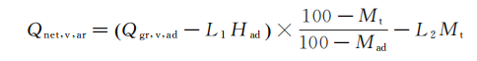  式中：  Q_{net,v,ar}—固体生物质燃料的收到基恒容低位发热量，单位为焦耳每克（J/g）；  Q_{gr,v,ar}—固体生物质燃料的空气干燥基恒容高位发热量，单位为焦耳每克（J/g）；以18610J/g计（生物质燃料弹热值和高位发热量基本接近）。  Mt—固体生物质燃料的收到基全水分（按GB/T28733测定），以质量分数（%）计；8.6%  Mad—固体生物质燃料空气干燥基水分，以质量分数（%）计；5.69%  Had—固体生物质燃料的空气干燥基氢（按GB/T28734测定，）以质量分数（%）计；4.35%  L₁—对应于固体生物质燃料空气干燥基试样中每1%氢的气化热校正值（恒容），以206计，单位为焦耳每克（J/g）；  L₂—对应于收到基固体生物质燃料中每1%水分的气化热校正值（恒容），以23计，单位为焦耳每克（J/g）。  根据计算，本项目生物质颗粒的低位热值约为4048kcal/kg，蒸汽锅炉每小时燃料消耗量计算公式如下：  $$燃料消耗量=\frac{60万大卡×吨位}{燃料热值×锅炉燃烧效率}$$  本项目锅炉供热工程为1台2.5t/h生物质锅炉，生物质燃料热值低位为4048kcal/kg，锅炉燃烧效率取85%，则项目生物质用量为0.436t/h。本项目锅炉仅为蒸汽杀菌、烘干工序提供热源，无需全天满负荷运行，断料、开片、拉丝、成型等前道工序无需蒸汽供热，根据建设单位提供资料，锅炉使用时间以5h/d，160d/a计，则项目生物质用量约为350t/a。  6、公用工程  （1）给水工程  本项目用水主要包括生活用水、蒸汽锅炉补水，用水来源为自来水。  1）生活污水  本项目全厂劳动定员15人，均不在厂区内食宿，年工作时间为160天，用水定额按45L/人·d计。则本项目生活用水量为0.675m³/d（108m³/a），污水排放系数取0.8，则生活污水产生量为0.54m³/d（86.4m³/a）。  2）锅炉补水  ①蒸汽杀菌工序补水：项目锅炉产出蒸汽中40%供给竹筷生产线用于蒸汽杀菌，产生的冷凝水回用于水膜除尘和厂区洒水降尘。该环节蒸汽损耗量约为1t/h（5t/d，800t/a）。  ②烘干工序蒸汽补水：蒸汽烘干加热为间接加热，蒸汽回流锅炉后循环使用，管道蒸汽损耗率按5%计算，则损耗量约为0.125t/h（0.625t/d，100t/a）。  ③锅炉排污及软水制备废水：根据《排放源统计调查产排污核算方法和系数手册》中《锅炉产排污量核算系数手册》生物质锅炉内排污水+软化处理废水的量为0.356t/t原料，项目生物质颗粒用量为350t/a，则废水产生量为124.6m³/a。  综上所述，本项目锅炉需补充水量为1024.6m³/a。  3）脱硝用水  锅炉脱硝使用的技术是选择性非催化还原（SNCR）方法。对于SNCR技术，尿素的用量约为300kg/t污染物。通常情况下，尿素与水的配比是1:3，则每公斤尿素需要加入3公斤水。根据废气源强计算，项目SNCR装置氮氧化物削减量为0.079t/a，则尿素使用量约0.024t/a，故需加入0.072t水进行配置，该部分水全部蒸发，无废水产生。  4）原料带入水  根据建设单位提供资料，本项目楠竹原料含水率约为35%，各产品含水率约为8%，其他水分在杀菌、烘干工序蒸发损耗。本项目楠竹原料年用量为3775.25t/a，则原料带入水量为1321.34m³/a，其中1019.32m³/a原料水蒸发损耗，剩余302.02m³/a水留存在产品中。  5）水膜除尘用水  项目水膜除尘用水量为15m³/d，损耗蒸发量按15%计，则耗损量为2.25m³/d（360m³/a），其余12.75m³/d（2040m³/a）经沉淀后循环使用，不外排。故补充水量为2.25m³/d，360m³/a。  6）蒸汽杀菌锅冷凝水  根据业主提供的资料，约40%蒸汽用于竹筷生产线蒸汽杀菌，即5t/d（800t/a），杀菌后半成品带出部分量，蒸汽损耗按45%计，则蒸汽冷凝水量为2.75t/d（440t/a）。  （2）排水工程  本项目采用雨污分流排水机制，雨水通过雨水沟排入周边沟渠；锅炉排污水和软水制备废水收集后用于水膜除尘补充用水；蒸汽杀菌锅冷凝水收集后部分用于水膜除尘补充用水，部分用于厂区洒水降尘；生活污水经化粪池处理后用作周边菜地施肥，不外排。  锅炉排污水和软水制备废水：根据《排放源统计调查产排污核算方法和系数手册》中《锅炉产排污量核算系数手册》生物质锅炉内排污水+软化处理废水的量为0.356t/t原料，则废水产生量为124.6m³/a，用于水膜除尘补充用水，不外排。  图2-1 水平衡图（单位：m³/a）  7、劳动定员及工作制度  劳动定员：本项目职工15人，均不在厂区内食宿  工作制度：一班制，每班8小时，年工作160天；锅炉运行时间为5小时/天，年运行160天。  8、总平面布置及其合理性分析  本项目位于湖南省益阳市赫山区泥江口镇水满村，竹筷生产车间位于厂区东南侧，主要布设开片区、拉丝区、成型区、烘干区、蒸汽杀菌区等；竹条粗加工车间位于厂区西北侧，主要布设断料工序；原料堆放区、成品堆放区位于厂区中部，一般固废暂存间、危废间生产厂房内北侧。厂区出入口位于厂区东北侧，厂内道路宽阔，便于运输。企业总平面布置图详见附图2。  本项目各个生产工序有通道连接，保障各生产环节紧密衔接，工艺流程顺畅，各种设施，工艺、动力路线短捷，工艺流向合理，物料运输方便。  9、物料平衡  根据建设单位提供资料，本项目物料平衡如下表所示。  表2-6 项目物料平衡一览表
  工程类型 | 工程名称 |  | 建设内容
  主体工程 | 竹筷生产车间 |  | 2000m²，位于厂区东南侧，主要布设开片区、拉丝区、成型区、烘干区、蒸汽杀菌区等
  主体工程 | 竹条粗加工车间 |  | 550m²，位于厂区西北侧，主要布设断料工序
  辅助工程 | 办公区 |  | 位于厂区西北侧，办公设施依托现有民房
  辅助工程 | 锅炉房 |  | 位于竹筷生产车间，设置1台2.5t/h的生物质锅炉供热
  辅助工程 | 软水制备系统 |  | 位于竹筷生产车间，1套，制备能力为2.5t/h
  仓储工程 | 原料堆放区 |  | 1000m²，位于厂区中部，用于暂存原料楠竹
  仓储工程 | 成品堆放区 |  | 200m²，位于厂区中部，用于暂存竹筷
  公用工程 | 给水 |  | 由乡镇自来水供水管网统一供水
  公用工程 | 排水 |  | 排水采用雨污分流制，雨水经过厂内雨水沟排入周边沟渠；生活污水经化粪池处理后用于菜地施肥；锅炉排污水和软水制备废水收集后用于水膜除尘补充用水；蒸汽杀菌锅冷凝水收集后部分用于水膜除尘补充用水，部分用于厂区洒水降尘。
  公用工程 | 供热 |  | 设置1台2.5t/h的生物质锅炉供热
  公用工程 | 供电 |  | 由乡镇供电系统供电
  环保工程 | 废水 |  | 生活污水经化粪池处理后用于菜地施肥
  环保工程 |  |  | 锅炉排污水和软水制备废水收集后用于水膜除尘补充用水
  环保工程 |  |  | 蒸汽杀菌锅冷凝水收集后部分用于水膜除尘补充用水，部分用于厂区洒水降尘
  环保工程 | 废气 |  | 断料、开片、成型工序粉尘在车间内无组织排放；加强管理，洒水降尘，地面及时清扫
  环保工程 |  |  | 拉丝工序粉尘经集气罩收集后经布袋除尘器处理后通过1根15m高排气筒（DA001）排放
  环保工程 |  |  | 燃生物质锅炉废气采取SNCR脱硝技术，经旋风除尘+布袋除尘+水膜除尘处理后通过1根30m高排气筒（DA002）排放
  环保工程 | 噪声 |  | 选用低噪声设备，并采取减振、隔声等降噪措施
  环保工程 | 固体废物 | 生活垃圾 | 由环卫部门统一清运
  环保工程 | 固体废物 | 一般固废 | 在生产厂房内北侧设一般固废暂存间（20m²）用于暂存一般固废，废包装材料、收集尘、灰渣、不合格品收集后外售综合利用；废树脂、废活性炭、废石英砂、废滤膜由厂家进行更换回收
  环保工程 | 固体废物 | 危险废物 | 在生产车间内北侧设危废间（5m²）用于暂存危险废物，废机油、废油桶、废含油抹布和手套委托有资质单位处置
  环境风险 |  |  | 配套建设有效容积30m³的消防事故应急池。池体采用地下封闭式防渗结构，整体防渗、防腐、防冲刷，池体渗透系数≤10⁻¹⁰cm/s，耐受消防废水冲刷浸泡，无渗漏隐患
  序号 | 设备名称 | 规格 | 数量 | 单位
  1 | 断料机 | / | 1 | 台
  2 | 开片机 | CXDP-10-2100-Y-Z-FL-22 | 1 | 台
  3 | 拉丝机 | / | 5 | 台
  4 | 成型机 | JLQ-6 | 5 | 台
  5 | 烘干房 | 单间规格为5m*3m*3m | 6 | 间
  6 | 蒸汽杀菌锅 | 容积8.9m³ | 1 | 台
  7 | 生物质锅炉 | 2.5t/h | 1 | 台
  8 | 全自动软水处理装置 | 处理量2.5t/h | 1 | 套
  9 | SNCR脱硝系统 | / | 1 | 套
  10 | 旋风除尘+布袋除尘+水膜除尘 | / | 1 | 套
  产品名称 | 单位 | 产量 | 含水率
  竹筷 | t/a | 2000 | 约8%
  序号 | 名称 | 单位 | 年用量 | 最大暂存量 | 备注
  1 | 楠竹 | t/a | 3775.25 | 150 | 原料，含水率约35%，损耗约20%
  2 | 成型生物质颗粒 | t/a | 350 | 50 | 锅炉燃料
  3 | 工业盐 | t/a | 0.15 | 0.15 | 用于软水装置反洗过程
  4 | 尿素 | t/a | 0.024 | 0.024 | 外购，脱硝剂
  5 | 软水树脂、石英砂、活性炭、滤膜 | t/a | 0.2 | / | 软水装置内，一年更换一次
  6 | 机油 | t/a | 0.1 | 0.1 | 设备保养
  7 | 电 | kwh/a | 20万 | / | 当地电网
  8 | 新鲜水 | m³/a | 1132.672 | / | 自来水管网供给
  元素 | 燃料成分（%）
  全水分 | 8.6
  水分 | 5.69
  灰分 | 0.32
  挥发份 | 76.27
  全硫质量分数 | 0.05
  氢含量 | 4.35
  弹热值 | 18610J/g，即4448kcal/kg
  输入（t/a） |  | 输出（t/a）
  楠竹 | 3775.25 | 产品 | 竹筷 | 2000
   |  | 废边角料及不合格品 |  | 755.05
   |  | 烘干水分 |  | 1019.32
   |  | 加工粉尘产生量 |  | 0.88
   | 3775.25 | 合计 |  | 3775.25
工艺流程和产排污环节 | 1、施工期  本项目施工主要为设备安装。施工期主要工艺流程及产污环节如下图所示。  图2-2 施工期工艺流程及产排污环节图  2、营运期  （1）竹筷生产工艺流程及产污环节：  图2-3 竹筷生产工艺流程及产污节点图  注：本项目无浸泡、炭化等工艺。  工艺流程简述:  ①断料、开片、拉丝：将外购的楠竹按照一定的规格尺寸要求，用锯竹机进行切割下料，锯断后的竹材送入撞机和开片机开成片状，开片后进入拉丝机生产，即把竹片加工成丝状。本工序产生加工粉尘、噪声和废边角料。  ②成型：将丝状竹片切断成不同长短后削尖，将竹料细端加工成圆尖状。本工序产生加工粉尘、噪声和废边角料；  ③杀菌：经削尖加工完成后，转运至密闭蒸汽杀菌锅开展高温蒸汽杀菌除虫处理，配套设置生物质燃料蒸汽锅炉为本工序提供热源蒸汽，杀菌采用直接蒸汽接触工艺，高温蒸汽直接与半成品物料充分接触换热。蒸汽接触温度稳定维持100℃，恒温杀菌时长0.5h；依靠饱和蒸汽直接穿透物料缝隙，通过高温湿热环境杀灭原料内虫卵、幼虫及附着微生物，杀菌结束后的半成品送入烘干房进行烘干。  ④烘干：将半成品竹筷进入烘干房，除去竹筷上的水分，烘干房使用生物质蒸汽锅炉高温蒸汽提供热量进行间接烘干，烘干温度为80°C，热量使得物料颗粒水分蒸发，同时使原料中含有的木质素软化，粘合力增加。烘干过程为全封闭，由于炉温较低且加热时间短，原料未发生炭化不产生木焦油、木醋液。本工序主要污染物为烘干过程产生的水蒸气，烘干过程不对物料进行扰动，主要为物料中的水分排出，基本无粉尘产生。本工序产生锅炉废水、废气、噪声和锅炉灰渣；  ⑤包装检验：得到的成品经检验合格后包装入库。本工序产生废包装材料和不合格品。  （2）软水制备工艺流程及产污环节：  图2-4 软水制备工艺流程及产排污环节图  工艺流程说明：  ①蒸汽产生  燃生物质燃料锅炉利用生物质燃料燃烧产生的热力加热经软水制备系统处理后进入锅炉的软水，加热后的水变为蒸汽，蒸汽通过输送管道为主体工程生产线提供热量。  ②软水制备  本项目锅炉制备蒸汽采用软水作为水源，锅炉软水采用一级反渗透+离子交换的原理降低硬度，首先自来水通过活性炭、石英砂过滤，进入反渗透膜的容器内，进行反渗透处理，然后进入离子交换工序，当离子交换树脂与原水相遇时，水中的Ca²⁺、Mg²⁺等离子与树脂进行反应，从而去除水中的钙镁离子盐类，使硬水变成软水。当树脂吸收一定量的钙镁离子之后，用自来水和工业钠盐冲洗树脂层，把树脂上的硬度离子再置换出来，还原新生树脂恢复树脂软化交换功能。产生的反冲洗废水污染物较少，主要为钙镁离子盐类。本工序产生软水制备废水及废树脂、废活性炭、废石英砂、废滤膜。  本项目营运期产污环节详见表2-6。  表2-6 项目污染产排情况表
  类型 | 产污工序 | 主要污染物 | 收集处理方式
  废气 | 断料、开片、成型 | 颗粒物 | 在车间内无组织排放；加强管理，定期洒水降尘，地面及时清扫
  废气 | 拉丝 | 颗粒物 | 集气罩收集，经布袋除尘处理后通过15m排气筒（DA001）排放
  废气 | 锅炉 | 颗粒物、SO₂、NO_{x、}林格曼黑度 | 管道收集，采用SNCR脱硝技术+旋风除尘+袋式除尘+水膜除尘处理后通过30m排气筒（DA002）排放
  废气 | 脱硝处理 | 氨 | /
  废水 | 生活污水 | COD、氨氮、SS、BOD₅ | 经化粪池处理后用作周边菜地施肥
  废水 | 软水制备 | COD、盐分 | 用于水膜除尘补充用水
  废水 | 锅炉内排水 | COD、盐分 | 用于水膜除尘补充用水
  废水 | 蒸汽杀菌锅冷凝水 | SS | 收集后部分用于水膜除尘补充用水，部分用于厂区洒水降尘。
  噪声 | 锅炉设备 | 设备噪声 | 基础减振，建筑隔声
  固废 | 职工生活 | 生活垃圾 | 交由环卫部门清运处理
  固废 | 软水制备 | 废树脂、废活性炭、废石英砂、废滤膜 | 交由厂家回收处置
  固废 | 包装 | 废包装材料 | 外售综合利用
  固废 | 生产过程 | 废边角料和不合格品 | 外售综合利用
  固废 | 洒水降尘 | 地面收集尘 | 外售综合利用
  固废 | 拉丝工序布袋除尘器 | 除尘收集尘 | 外售综合利用
  固废 | 旋风除尘器 | 除尘灰渣 | 作为农肥交由周边农户利用
  固废 | 袋式除尘器 | 除尘灰渣 | 作为农肥交由周边农户利用
  危废 | 设备维修 | 废润滑油 | 交由有资质单位处理
  危废 | 设备维修 | 废油桶 | 交由有资质单位处理
  危废 | 设备维修 | 废抹布、含油手套 | 交由有资质单位处理
与项目有关的原有环境污染问题 | 本项目为新建项目，选址位于湖南省益阳市赫山区泥江口镇水满村，依托已建成工业厂房进行建设，项目用地性质为工业用地。项目所用原有厂房前期仅从事成品筷子包装工序，仅配套简易包装设备，无工艺废水、废气、噪声、固废等污染物产生环节，不涉及各类化工原辅材料的使用与储存，未配套建设污染治理设施。厂房过往生产活动无污染排放行为，无危险废物、工业固废及污水遗留问题，场地土壤、地下水未遭受污染。综上所述，本项目场地无原有环境污染问题及历史环境遗留风险。

三、区域环境质量现状、环境保护目标及评价标准
区域环境质量现状 | 1、环境空气  （1）基本污染物环境质量现状及达标区判定  本项目位于湖南省益阳市赫山区泥江口镇水满村，评价区域属于环境空气二类功能区，其空气质量执行《环境空气质量标准》（GB3095-2026）中过渡阶段二级标准限值。根据《环境影响评价技术导则 大气环境》（HJ2.2-2018）中“6.2.1.1项目所在区域达标判定，优先采用国家或生态环境主管部门发布的平均基准年环境质量公告或环境质量报告中的数据或结论”，为了解项目所在区域环境空气质量现状，本次评价根据2025年益阳市环境空气质量历史逐时数据进行统计分析汇总。其统计分析结果详见表3-1。  表3-1 2025年益阳市环境空气质量状况  注：由于益阳市生态环境局尚未发布2025年环境空气质量统计数据，本次根据益阳市环境空气质量历史逐时数据进行统计分析汇总，如后续当地政府官方发布了相关统计数据，以当地政府官方发布数据为准。  由上表可知，2025年益阳市大气环境质量主要指标中SO₂年均浓度、NO₂年均浓度、PM₁₀年均浓度、CO日平均第95百分位数浓度、O₃8小时平均第 90 百分位数浓度均能满足《环境空气质量标准》（GB3095-2026）中过渡阶段二级标准限值，PM_{2.5}年平均质量浓度超标，根据《环境影响评价技术导则 大气环境》（HJ2.2-2018），判定项目所在区域为不达标区。  项目所在区域目前尚未制定最新达标规划，后续如制定达标规划时，将本项目纳入削减名单，建设单位需无条件配合当地政府落实削减措施的实施。  （2）特征污染物  为进一步了解项目特征因子在区域的环境质量现状，本项目TSP引用《泥江口镇竹产业园配套锅炉房集中供热项目环境影响报告表》中2025年3月7日-3月10日环境空气质量现状监测数据。引用的监测点位于本项目处西北侧2635m，位于建设项目周边5km内，监测时间为近3年内，有效性符合《建设项目环境影响报告表编制技术指南（污染影响类）》（试行）的要求。  表3-2 特征污染物监测数据统计结果及评价表 单位：mg/m³  由表3-2可知，项目所在区域特征污染物（TSP）浓度满足《环境空气质量标准》（GB3095-2026）过渡阶段二级标准限值。  2、地表水环境质量现状  根据《建设项目环境影响报告表编制技术指南（污染影响类）》（试行）对区域环境质量现状数据引用规定：“地表水环境。引用与建设项目距离近的有效数据，包括近3年的规划环境影响评价的监测数据，所在流域控制单元内国家、地方控制断面监测数据，生态环境主管部门发布的水环境质量数据或地表水达标情况的结论”。  本项目所在区域的主要地表水体为志溪河。本项目为了解项目所在区域地表水志溪河的环境质量现状，本评价引用益阳市生态环境局于2025年1月-12月对志溪河牛扼湾断面和新市渡断面环境质量现状监测结论，作为本项目的地表水质量现状分析。监测统计情况见下表：  表3-3 地表水监测断面水质情况  由上表监测数据表明，牛扼湾断面水质、新市渡断面水质均能满足《地表水环境质量标准》（GB3838-2002）Ⅲ类标准的要求，项目所在区域地表水环境质量现状较好。  3、声环境  依据《建设项目环境影响报告表编制技术指南 污染影响类（试行）》，厂界外周边50米范围内存在声环境保护目标的建设项目，应监测保护目标声环境质量现状并评价达标情况。各点位应监测昼夜间噪声，监测时间不少于1天，项目夜间不生产则仅监测昼间噪声。  经现场勘查，本项目厂界周边50m范围有敏感目标，本次评价特委托湖南瑞鉴检测有限公司于2026年5月16日对项目西北侧15m处居民点、东北侧15m处居民点、东侧30m处居民点进行现场噪声监测，声环境质量现状监测数据见表3-4。  表3-4 噪声现状监测结果表  由上表监测结果可知，由上表可知，项目敏感点声环境质量现状值均达到《声环境质量标准》（GB3096-2008）2类标准要求。  4、地下水和土壤环境  根据《建设项目环境影响报告表编制技术指南（污染影响类）（试行）》“原则上不开展环境质量现状调查。建设项目存在土壤、地下水环境污染途径的，应结合污染源、保护目标分布情况开展现状调查以留作背景值。”本项目正常情况下不存在土壤、地下水环境污染途径，故不进行地下水、土壤环境现状调查。  5、生态环境  根据《建设项目环境影响报告表编制技术指南（污染影响类）（试行）》“产业园区外建设项目新增用地且用地范围内含有生态环境保护目标时，应进行生态现状调查”。本项目用地范围内没有生态环境保护目标，不进行生态现状调查。  6、电磁辐射  本项目不属于新建或改建、扩建广播、差转台、电视塔台、卫星地球上行站、雷达等电磁辐射类项目，不需开展电磁辐射监测与评价。
  污染物 | 年评价指标 | 评价标准（μg/m³） | 现状浓度（μg/m³） | 最大浓度占标率（%） | 达标情况
  SO₂ | 年均浓度 | 60 | 5.4 | 9.0 | 达标
  NO₂ | 年均浓度 | 40 | 15.6 | 39.0 | 达标
  PM_{2.5} | 年均浓度 | 30 | 38.4 | 128.0 | 不达标
  PM₁₀ | 年均浓度 | 60 | 54.5 | 90.8 | 达标
  CO | 日均值95%位数值 | 4（mg/m³） | 1.1（mg/m³） | 27.5 | 达标
  O₃ | 日最大8小时值90%位数值 | 160 | 135.1 | 84.4 | 达标
  采样点位 | 监测项目 | 监测日期 | 监测结果 | 参考限值
  益阳广淇新能源科技有限公司厂界外下风向50米处 | TSP | 2025.03.07~2025.03.08 | 0.085 | 0.3
  益阳广淇新能源科技有限公司厂界外下风向50米处 | TSP | 2025.03.08~2025.03.09 | 0.094 | 0.3
  益阳广淇新能源科技有限公司厂界外下风向50米处 | TSP | 2025.03.09~2025.03.10 | 0.091 | 0.3
  时间 | 断面名称
  时间 | 牛扼湾断面 | 新市渡断面
  2025年1月 | Ⅱ | Ⅲ
  2025年2月 | Ⅲ | Ⅱ
  2025年3月 | Ⅱ | Ⅲ
  2025年4月 | Ⅱ | Ⅲ
  2025年5月 | Ⅱ | Ⅲ
  2025年6月 | Ⅱ | Ⅱ
  2025年7月 | Ⅱ | Ⅲ
  2025年8月 | Ⅱ | Ⅱ
  2025年9月 | Ⅱ | Ⅱ
  2025年10月 | Ⅱ | Ⅱ
  2025年11月 | Ⅱ | Ⅲ
  2025年12月 | Ⅱ | Ⅱ
  检测点位 | 检测日期 | 检测结果 |  | 标准限值
  检测点位 | 检测日期 | 昼间 | 夜间 | 昼间 | 夜间
  西北侧15m处居民点 | 2026.5.16 | 52 | 44 | 60 | 50
  东北侧15m处居民点 | 2026.5.16 | 51 | 42 | 60 | 50
  东侧30m处居民点 | 2026.5.16 | 55 | 45 | 60 | 50
环境保护目标 | 1、环境空气保护目标  根据项目现场调查，本项目厂界外500米范围内大气环境敏感目标主要如下表3-5。  表3-5 大气环境保护目标  2、声环境保护目标  项目周边声环境保护目标见表3-6。  表3-6 建设项目声环境保护目标  3、地表水环境  本项目主要地表水环境保护目标为志溪河。  表3-7 地表水环境保护目标  4、地下水  本项目厂界外500米范围内无地下水饮用水水源和热水、矿泉水、温泉等特殊地下水资源。  5、生态环境  本项目用地范围内无生态环境保护目标。
  要素 | 名称 | 地理坐标 | 保护内容 | 环境功能区 | 相对厂址方位 | 相对厂界距离/m
  环境空气 | 水满村居民1# | 112.340495192，28.390819390 | 居民，33户，约99人 | 二类 | 西北 | 15-500
  环境空气 | 水满塘村居民2# | 112.341771924，28.390851576 | 居民，10户，约30人 | 二类 | 东北 | 15-500
  环境空气 | 水满塘村居民3# | 112.342362010，28.389134963 | 居民，12户，约36人 | 二类 | 东南 | 30-500
  环境空气 | 水满塘村居民4# | 112.338306509，28.387332518 | 居民，16户，约48人 | 二类 | 西南 | 350-500
  要素 | 名称 | 地理坐标 | 保护内容 | 环境功能区 | 相对厂址方位 | 相对厂界距离/m
  声环境 | 水满村居民1# | 112.340495192，28.390819390 | 2户，约6人 | 声环境2类区 | 西北 | 15-50
  声环境 | 水满塘村居民2# | 112.341771924，28.390851576 | 4户，约12人 | 声环境2类区 | 东北 | 15-50
  要素 | 名称 | 方位/距离 | 主要功能 | 保护目标
  地表水环境 | 志溪河 | 西北，2675m | 渔业用水 | 《地表水环境质量标准》（GB3838-2002）Ⅲ类标准
污染物排放标准 | 1、大气污染物  项目加工粉尘废气排放执行《大气污染物综合排放标准》（GB16297-1996）表2中最高允许排放浓度及无组织排放浓度监控限值；生物质锅炉烟气污染物排放执行《锅炉大气污染物排放标准》（GB13271-2014）表3中燃煤锅炉特别排放限值；氨排放浓度参照执行《火电厂烟气脱硝工程技术规范选择性非催化还原法（HJ563-2010）》氨逃逸的规定（低于8.0mg/m³）。  表3-8 《大气污染物综合排放标准》（GB16297-1996）  表3-9 锅炉烟气排放标准限值一览表  生物质锅炉排气筒高度执行《锅炉大气污染物排放标准》（GB13271-2014）表4燃煤锅炉房烟囱最低允许高度要求：  表3-10 燃煤锅炉房烟囱最低允许高度  本项目锅炉房总装机容量为2.5t/h，烟囱最低允许高度为30m。  2、水污染物  本项目生活污水经化粪池处理后用作周边菜地施肥，不外排；锅炉排污水和软水制备废水收集后用于水膜除尘补充用水，不外排；蒸汽杀菌锅冷凝水收集后部分用于水膜除尘补充用水，部分用于厂区洒水降尘，不外排。  3、噪声  项目施工期噪声执行《建筑施工噪声排放标准》（GB12523-2025）；营运期厂界噪声排放执行《工业企业厂界环境噪声排放标准》（GB12348-2008）2类标准。  表3-11 噪声污染排放标准限值一览表  4、固体废物  本项目一般固废暂存间均按照《一般工业固体废物贮存和填埋污染控制标准》（GB18599-2020）进行建设；本项目危险废物的收集、贮存、运输执行《危险废物收集、贮存、运输技术规范》（HJ2025-2012）、《危险废物贮存污染控制标准》（GB18597-2023）标准要求。
  污染物 | 最高允许排放浓度（mg/m³） | 最高允许排放速率 |  | 无组织排放监控浓度限值
  污染物 | 最高允许排放浓度（mg/m³） | 排气筒（m） | 二级  （kg/h） | 监控点 | 浓度（mg/m³）
  颗粒物 | 120 | 15 | 3.5 | 周界外浓度最高点 | 1.0
  污染物项目 | 燃煤锅炉 | 污染物排放监控位置
  颗粒物 | 30 | 烟囱或烟道
  二氧化硫 | 200 | 烟囱或烟道
  氮氧化物 | 200 | 烟囱或烟道
  烟气黑度（林格曼黑度，级） | ≤1 | 烟囱排放口
  备注：根据《益阳市中心城区生物质锅炉整治工作方案》要求，新建燃气锅炉全部采用低氮燃烧器，NOx排放浓度控制在50mg/m³以内。集中供热覆盖区域全面停用生物质锅炉，优先使用集中供热。确因所在区域天然气管网未铺设、生产工艺不适合用电或未集中供热等条件受限，无法改用清洁能源的生物质锅炉，应使用专用炉具和成型生物质燃料，禁止掺烧其他燃料，并对锅炉废气处理设施进行升级改造，根据实际需要，采用旋风除尘+布袋除尘+水膜除尘或水膜除尘+湿电除尘等高效处理方式进行处理，本项目为泥江口镇，所在区域天然气管网未铺设，故氮氧化物执行《锅炉大气污染物排放标准》（GB13271-2014）中表3燃煤锅炉大气污染物特别排放限值。
  锅炉房装  机总容量 | MW | ＜0.7 | 0.7~＜1.4 | 1.4~＜2.8 | 2.8~＜7 | 7~＜14 | ≥14
  锅炉房装  机总容量 | t/h | ＜1 | 1~＜2 | 2~＜4 | 4~＜10 | 10~＜20 | ≥20
  烟囱最低  允许高度 | m | 20 | 25 | 30 | 35 | 40 | 45
  时期 | 类别 | 昼间dB（A） | 夜间dB（A） | 执行标准
  营运期 | 2类 | 60 | 50 | 《工业企业厂界环境噪声排放标准》（GB12348-2008）
  施工期 | 2类 | 70 | 55 | 《建筑施工噪声排放标准》（GB12523-2025）
总量控制指标 | 依据《湖南省主要污染物排污权有偿使用和交易管理办法》（湘政办发〔2022〕23号）及《湖南省主要污染物排污权有偿使用和交易实施细则》，湖南省对化学需氧量、氨氮、二氧化硫、氨氧化物、挥发性有机物、总磷、铅、镉、砷、汞、铬十一类污染物实施总量控制（实施管理的范围为有效实施的国家固定污染源排污许可分类管理名录的工业类排污单位）。  结合本项目工程特征，本项目涉及总量控制指标因子为SO₂、NOx。  表3-12 总量控制建议指标 t/a
  项目 | 污染物 | 工程排放量 | 需购买总量控制指标建议
  废气 | SO₂ | 0.298 | 0.298
  废气 | NOx | 0.278 | 0.278

四、主要环境影响和保护措施
施工期环境保护措施 | 本项目利用已有厂房安装生产设备进行建设。项目入驻只需进行简单的设备安装，不涉及土建工程。据调查，由于施工时间较短，施工量较小，基本在封闭的空间内施工，施工期对项目周边环境敏感目标没有产生明显影响，因此仅对施工期间产生的污染及其对环境的影响做简单分析，并提出相应的防治措施。  1、施工期环境保护措施  （1）水环境影响分析  项目施工期所产生的污水主要是施工人员产生的生活污水。考虑到本项目施工期短，施工人员不在施工场地居住、用餐，生活污水产生量很少，主要为粪便污水。生活污水中污染物较简单，主要成分为CODcr、BOD₅、SS、NH₃-N等，经化粪池处理后用作周边菜地施肥，对环境影响较小。  （2）大气环境影响分析  本项目施工期所产生的大气污染主要是运输过程中的施工机械废气。  本项目施工过程用到的施工机械，主要是对外购设备进行运输的轻型载重卡车，运输过程中，此机械会产生一定量废气，考虑其量不大，影响范围有限，故可以认为其环境可以接受。  （3）声环境影响分析  本项目施工期噪声源主要为对外购设备的运输、安装和调试。运输过程中车辆产生的噪声值在75~80dB（A）之间，安装调试过程中，项目噪声值可达到65~85dB（A）之间。为保障施工厂界噪声值达标，建设单位须采取以下降噪措施：采取合理的安装，合理布局噪声源，并设置减振底座进行降噪处理，合理安排施工时间和施工进度，对现场工作人员进行培训，严格按操作规范使用各类机械。  采取上述降噪措施后，项目施工期噪声对区域环境不会产生明显不利影响，对周围声环境的影响可得到有效缓解。  （4）固体废物环境影响分析  项目施工期固体废物主要为设备包装垃圾和生活垃圾。根据项目建设性质，该项目所产生的设备包装垃圾为包装纸盒、塑料、泡沫等，生活垃圾和设备包装垃圾集中收集，由环卫部门统一处理。
运营期环境影响和保护措施 | 1、废气  项目废气主要为竹筷加工粉尘、燃生物质锅炉废气、逃逸氨。由于烘干过程不对物料进行扰动，采取静置间接烘干方式，烘干过程在密闭烘干房内进行，仅水蒸气蒸发损耗，基本无粉尘产生，故本次评价不考虑烘干工序的污染源分析。  （1）污染源强分析  1）竹筷加工粉尘  本项目竹筷加工生产过程中废气主要来源于断料、开片、拉丝、成型等工序产生的粉尘。根据建设单位提供资料，本项目年产竹筷2000吨，竹子密度1.0t/m³，折算为2000m³/a。根据《排放源统计调查产排污核算方法和系数手册》-204竹藤棕草等制品制造行业系数手册，下料“竹片制备/断条、开片/疏解”颗粒物产生系数为0.44kg/m³-产品，则本项目竹筷加工过程产生的粉尘量为0.88t/a。  结合各工序加工工况及同类竹制品项目产污实测数据对粉尘进行工序分配，其中拉丝工序高速切削竹条，粉尘产生占比最高，各工序产污分配为：断料20%（0.176t/a）、开片30%（0.264t/a）、拉丝40%（0.352t/a）、成型10%（0.088t/a）。  ①断料、开片、成型工序粉尘  断料、开片、成型工序粉尘产生量为0.528t/a，因各工序在生产厂房内较为分散，作业区域较为灵活，粉尘不易收集，原料含水率较高，约为35%，且原竹锯裁加工产生粉尘颗粒相对较大，产品含水率为8%，一般不会形成高浓度含尘废气，参考《第二次全国污染源普查工业污染源产排污系数手册》，车间洒水喷淋可沉降约70%的粉尘，剩余粉尘无组织排放。则本项目加工粉尘排放量为0.1584t/a，排放速率为0.124kg/h，地面收集尘产生量为0.3696t/a。  ②拉丝工序粉尘  拉丝工序粉尘量为0.352t/a，本项目拟在生产车间的拉丝工段设置集气罩，采取“布袋除尘”装置（TA001）处理后通过15m高排气筒（DA001）排放，收集效率按50%计，根据《排放源统计调查产排污核算方法和系数手册》-204竹藤棕草等制品制造行业系数手册，布袋除尘器处理效率以90%计，则有组织收集粉尘量为0.176t/a，风机风量为8000m³/h，则经处理后有组织颗粒物排放量为0.0176t/a（0.014kg/h），排放浓度为1.75mg/m³。未收集的粉尘量为0.176t/a（0.138kg/h），呈无组织形式排放。  2）燃生物质锅炉废气  项目使用一台2.5t/h的生物质蒸汽锅炉供热，生物质颗粒用量为350t/a，根据建设单位提供的生物质颗粒检测报告计算，其低位发热量为4048kcal/kg（16.95MJ/kg），全硫量为0.05%。  根据《排污许可证申请与核发技术规范 锅炉》（HJ953-2018），本项目锅炉废气核算方法采用产污系数法。  ①烟气量  采用《排污许可证申请与核发技术规范 锅炉》（HJ953-2018）中表5基准烟气量取值表进行取值计算，本项目生物质颗粒Q_{net,ar}=16.95MJ/kg＞12.54MJ/kg，V_{daf}（燃烧干燥基挥发分）=76.27%＞15%，因此项目的烟气量V_{gy}=0.393Q_{net,ar}+0.876=8.15Nm³/kg，本项目生物质颗粒燃料用量为350000kg/a，则烟气量为2852500Nm³/a，年运行800h，则小时烟气量约为3566Nm³/h。  ②SO₂  采用《排污许可证申请与核发技术规范 锅炉》（HJ953-2018）附录F中表F.4燃生物质工业锅炉的废气产排污系数中生物质锅炉-层燃炉的系数，为17Skg/t燃料，S为燃料的含硫量为0.05%，则本项目SO₂产生量为：17×0.05×350=297.5kg/a≈0.298t/a。本项目无末端SO₂治理设施，产生量即为排放量。  ③NO_{x}  采用《排污许可证申请与核发技术规范 锅炉》（HJ953-2018）附录F中表F.4燃生物质工业锅炉的废气产排污系数中生物质锅炉-层燃炉的系数，NO_{x}的产污系数为1.02kg/t燃料（无低氮燃烧），则NO_{x}产生量为0.357t/a。本项目采用SNCR脱硝技术，参考《第二次全国污染源普查工业污染源产排污系数手册》，SNCR对氮氧化物的去除效率为22%，则NO_{x}排放量为0.278t/a。  ④颗粒物  采用《排污许可证申请与核发技术规范 锅炉》（HJ953-2018）附录F中表F.4燃生物质工业锅炉的废气产排污系数中生物质锅炉-层燃炉的系数，本项目采用成型燃料，颗粒物产污系数为0.5kg/t燃料，颗粒物产生量为0.175t/a，末端采用“旋风除尘+袋式除尘+水膜除尘技术”去除颗粒物，根据系数表排污系数为0.005kg/t燃料（即去除率为99%），颗粒物排放量约为0.002t/a。  综上所述，锅炉烟气排放情况如下：  表4-1 锅炉烟气产排情况表  根据上表分析，项目锅炉烟气末端采用“SNCR脱硝+旋风除尘+袋式除尘+水膜除尘”（TA002）处理后通过1根30m高的排气筒（DA002）排放，SO₂、NOx、颗粒物排放浓度均能满足《锅炉大气污染物排放标准》（GB13271-2014）表3特别排放限值中燃煤锅炉标准限值要求（颗粒物浓度：30mg/m³，SO₂浓度：200mg/m³，NOx浓度：200mg/m³。）  3）逃逸氨  SNCR工艺是在没有催化剂作用下，向炉膛中喷入还原剂尿素，还原剂迅速热解成NH₃与烟气中NOx反应生成N₂，从而降低NOx排放量。技术原理是：烟气通过吸收塔入口从浆液池进入塔体，在吸收塔内，使用尿素还原剂喷入炉内与NO_{X}进行选择性反应。还原剂喷入炉膛温度为800℃-1000℃的区域，还原剂迅速热分解成NH₂并与烟气中的NOx进行SNCR反应生成N₂，该方法是以炉膛为反应器。SNCR法的还原反应温度范围比较小，由于炉内温度场随锅炉负荷变化而变化，对于大容量锅炉，炉膛断面尺寸大，同一炉膛断面上的温度也不均匀，因此炉膛中各处NOx浓度变化较大，要随时根据各处NOx浓度变化和温度变化调节喷入的还原剂量才能有效地还原NOx，降低其排放量。  本项目锅炉采用 SNCR 脱硝工艺，氨逃逸浓度按5mg/Nm³计，项目锅炉烟气量为3566Nm³/h，设备年运行800h。经计算，逃逸氨排放速率为0.018kg/h，年排放量约为0.014t/a。  表4-2 废气污染物信息表  （2）废气污染物排放量核算  本项目污染物排放量核算主要包括有组织排放量核算、无组织排放量核算、大气污染物年排放量核算、非正常排放量核算。具体情况见下表：  表4-3 大气污染物有组织排放量核算表  表4-4 本项目大气污染物无组织排放量核算表  表4-5 大气污染物年排放量核算表  （3）非正常排放  非正常情况指生产过程中生产设备开停、检修、工艺设备运转异常等非正常情况下的污染物排放，以及污染物排放控制达不到应有效率等情况下的排放。项目非正常工况分析选择有废气净化措施且通过排气筒排放的废气污染源，项目非正常工况主要为：布袋除尘器破损，颗粒物处理效率为0%。  表4-6 污染源非正常排放核算表  应对措施：项目必须加强废气处理设施的管理，定期检修，确保废气处理设施正常运行，在废气处理设备停止运行时，产生废气的各工序也必须相应停止。注意废气处理设施的维护保养，及时发现处理设备的隐患，定期更换布袋；进一步加强监管，监控废气处理装置的稳定运行，记录布袋更换周期，建立布袋更换台账；定期进行废气处理装置的检查和维护，并加强员工培训，如出现故障，应立即停止生产，对处理设备进行检修，更换布袋，避免废气直接污染外界大气环境；建立健全的环保管理机构，对环保管理人员和技术人员进行岗位培训，委托具有专业资质的环境检测单位对排放的各类废气污染物进行定期检测。  （4）排放口基本情况  本项目废气排放口基本情况详见下表。  表4-7 废气排放口基本情况表  （5）排气筒设置合理性  ①高度合理性  根据《锅炉大气污染物排放标准》（GB13271-2014）中关于排气筒高度的规定：每个新建燃煤锅炉房只能设一根烟囱，烟囱高度应根据锅炉房装机总容量，按表4规定执行，燃油、燃气锅炉烟囱不低于8米，锅炉烟囱的具体高度按批复的环境影响评价文件确定。新建锅炉房的烟囱周围半径200m距离内有建筑物时，其烟囱应高出最高建筑物3m以上。  本项目锅炉为2.5t/h燃生物质锅炉，根据表4规定，最低允许高度为30m，根据现场勘查，周边200m最高建筑物高度为25m。因此，本项目设置30m排气筒高度合理。  ②气流速度合理性  根据《大气污染治理工程技术导则》（HJ2000-2010）之5.3污染气体的排放之5.3.5“排气筒的出口直径应根据出口流速确定，流速宜取15m/s左右。当采用钢管烟囱且高度较高时或烟气量较大时，可适当提高出口流速至20m/s～25m/s左右。”  当出口直径取0.35米时，项目燃生物质锅炉排放口烟气流速约为15.95m/s，本项目DA002排放口烟气流速设置合理。  当出口直径取0.45米时，项目拉丝工序废气排放口烟气流速约为14.0m/s，本项目DA001排放口烟气流速设置合理。  - 废气污染治理设施  ①锅炉废气  表4-8 大气污染治理设施信息表  表4-9 与《工业锅炉污染防治可行技术指南》烟气处理措施可行性分析  ②拉丝工序废气  根据《排放源统计调查产排污核算方法和系数手册》-204竹藤棕草等制品制造行业系数手册中下料“竹片制备/断条、开片/疏解”末端治理技术，本项目颗粒物废气采用“布袋除尘器”处理属于可行性技术。  （7）废气监测计划  参照《排污单位自行监测技术指南 火力发电及锅炉》（HJ 820-2017）、《排污许可证申请与核发技术规范 锅炉》（HJ 953—2018）及《排污单位自行监测技术指南 总则》（HJ819-2017）对本项目的日常监测要求见下表：  表4-10 项目废气监测计划表  （8）小结  根据前文分析，本项目在落实环评所提废气污染防治措施后，各废气污染物均能达标排放，各污染物防治措施均可行，项目运营期环境空气影响较小。  2、废水  （1）污染源强核算  本项目生活污水经化粪池处理后用于周边菜地施肥，不外排；锅炉排污水和软水制备废水收集后用于水膜除尘补充用水；蒸汽杀菌锅冷凝水收集后部分用于水膜除尘补充用水，部分用于厂区洒水降尘。  1）生活污水  生活污水中主要污染物CODcr、BOD₅、SS、NH₃-N的产生浓度分别为：300mg/L、200mg/L、250mg/L、35mg/L。经化粪池处理后的浓度为：CODcr：255mg/L、BOD₅：160mg/L、SS：150mg/L、NH₃-N：30mg/L。生活污水产排情况详见下表。  表4-11 项目生活污水产生情况一览表  2）锅炉排污水和软水制备废水  根据前文分析，锅炉排污水和软水制备浓水产生量为124.6m³/a（0.779m³/d），污染物因子COD、SS、Ca²⁺、Mg²⁺，全部回用于水膜除尘补充用水，不外排。  3）蒸汽杀菌锅冷凝水  根据前文分析，蒸汽杀菌锅蒸汽冷凝水量为2.75t/d（440t/a），主要污染因子为SS，收集后部分用于水膜除尘补充用水，部分用于厂区洒水降尘。  （2）废水处理设施可行性分析  ①生活污水  化粪池是一种利用沉淀和厌氧发酵的原理，去除生活污水中悬浮性有机物的处理设施。生活污水中含有大量粪便、纸屑、病原虫，悬浮物，根据《化粪池污水处理能力研究及其评价》（兰州交通大学学报）污水进入化粪池经过12-24h的沉淀，可去除50%-60%的悬浮物、厌氧消化分解COD25%以上，最高可达到86%。沉淀下来的污泥经过3个月以上的厌氧消化，使污泥中的有机物分解成稳定的无机物，易腐败的生污泥转化为稳定的熟污泥，改变了污泥的结构，降低了污泥的含水率。隔油池的核心功能是分离污水中的油脂（主要是浮油和部分分散油），其去除原理以物理重力分离为核心，结合水流状态控制和结构设计，实现油、水、固体杂质的分层分离。  生活污水经化粪池预处理属于常用处理工艺，本项目生活污水处理措施可行。  ②锅炉排污水  本项目锅炉排污水和软水制备浓水的产生量为0.779m³/d，水膜除尘器补充用水为2.25m³/d，因此锅炉排污水和软水制备浓水经收集后满足水膜除尘器补充用水量。同时，锅炉排污水和软水制备浓水成分较简单，主要污染物为SS、COD、Ca²⁺、Mg²⁺，水膜除尘补充用水对水质要求不高，锅炉排污水和软水制备浓水经收集后用于水膜除尘补充用水是可行的。  ③蒸汽杀菌锅冷凝水  本项目蒸汽杀菌锅产生的冷凝水主要污染物为SS。水膜除尘系统补水、厂区洒水降尘对进水水质要求较低，该部分冷凝水经集中收集后可回用于上述工序，既能节约新鲜水消耗量，又能通过持续洒水抑尘有效削减厂区无组织粉尘排放。综上，蒸汽杀菌锅冷凝水回用至水膜除尘、厂区洒水降尘是可行的。  （3）废水监测计划  本项目生活污水经化粪池处理后用于周边菜地施肥，不外排；锅炉排污水和软水制备废水收集后用于水膜除尘补充用水，不外排；蒸汽杀菌锅冷凝水收集后部分用于水膜除尘补充用水，部分用于厂区洒水降尘，不外排。原则上可不进行自行监测。  3、噪声  （1）噪声源强  本项目噪声源主要为断料机、开片机、拉丝机、成型机、烘干房、蒸汽杀菌锅、锅炉、软水制备机、风机、给水泵等设备噪声，均为固定声源。建设单位拟对各主要产噪设备采用基础减振、消声、墙体隔声、设备定期保养等措施进行降噪处理，可有效降低约10dB（A）。参考《噪声与振动控制工程手册》（马大猷，机械工业出版社2002.9）、《环境噪声与振动控制工程技术导则》（HJ2034-2013）以及类比同行业同类设备噪声源强分析，本项目噪声污染源源强核算结果及相关参数见下表：  表4-13 工业企业噪声源强调查清单（室内声源）  注：1、建筑物插入损失为建筑物隔声量+6dB（A），本项目厂房参考《工业企业噪声控制设计规范》（GB/T 50087-2013）隔声间的隔声量，本次取10dB（A），因此建筑物插入损失为16dB（A）。  （2）声环境影响预测  根据《环境影响评价技术导则声环境》（HJ2.4-2021），预测范围应为项目厂界和评价范围内的敏感目标。  本项目所用设备均选用低噪声设备，并采取了相应的噪声污染防治措施。根据声源的特征和所在位置，采用相应的计算模式计算各声源对各预测点的影响值。  1）预测模式  以厂区厂界预测点为原点，选择一个坐标系，确定各噪声源位置，并测量各噪声源到预测点的距离，将各噪声源视为半自由状态噪声源，按声能量在空气传播中衰减模式可计算出某噪声源在预测点的声压级，预测模式如下。  ①室内声源  a.首先计算出某个室内靠近围护结构处的倍频带声压级：  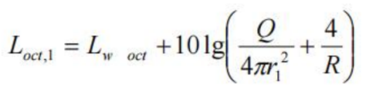  式中：Loct，1——某个室内声源在靠近围护结构处产生的倍频带声压级；  Lw oct——某个声源的倍频带声功率级；  r1——室内某个声源与靠近围护结构处的距离；  R——房间常数；  Q——方向因子。  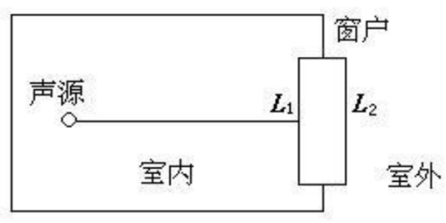  b.再计算出所有室内声源在靠近围护结构处产生的总倍频带声压级：  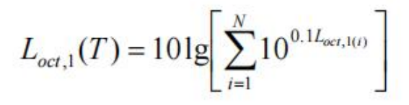  c.计算出室外靠近围护结构处的声压级：  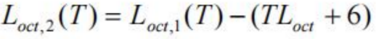  d.将室外声级 Loct，2（T）和透声面积换算成等效的室外声源，计算出等效声源第 i 个倍频带的声功率级 Lw oct：  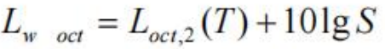  式中：S——透声面积，m²。  e.等效室外声源的位置为围护结构的位置，其倍频带声功率级为 Lw oct，由此按室外声源方法计算等效室外声源在预测点产生的声级。  由上述各式可计算出周围声环境因该项目设备新增加的声级值，综合该区内的声环境背景值，再按声能量叠加模式预测出某点的总声压级值，预测模式如下：  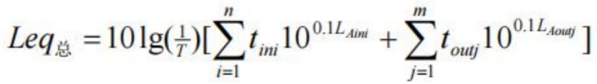  式中：Leq 总——某预测点总声压级，dB(A)；  n——室外声源个数；  m——等效室外声源个数；  T——计算等效声级时间。  2）预测参数  经对现有资料整理分析，拟选用如下参数和条件进行计算：  a.一般属性  声源离地面高度为 1，室内点源位置为地面，声源所在房间内壁的吸声系数 0.01。  b.发声特性  稳态发声，不分频。  3）建立坐标系  噪声评价厂界按项目厂界计算，坐标原点设在厂区西厂界和南厂界交叉处，X 轴正向为正东方向，Y 轴正向为正北方向。计算中，坐标系坐标起点和终点的位置为：起点（0，0），终点（500，500）。预测区内测算点的间隔为 X 方向 10m，Y 方向 10m。  要预测一个有限区域上的多种噪声设备共同对外界的影响，首先必须确定各个噪声源的坐标位置和源强参数，然后将其代入预测模式当中进行计算。  4）噪声预测结果  表4-14 项目厂界噪声预测结果表  根据预测结果可知，项目厂界噪声昼间贡献值能够满足《工业企业厂界环境噪声排放标准》（GB12348-2008）中2类标准要求，夜间不进行生产。项目西北侧、东北侧、东侧敏感点噪声昼间可满足《声环境质量标准》（GB3096-2008）中2类标准要求。  （3）噪声污染防治措施  本项目噪声源主要为断料机、开片机、拉丝机、成型机、风机、锅炉等，根据各噪声源噪声级、位置及影响预测结果，须采取必要的噪声污染防治措施，以确保噪声排放达标，并不对厂界声环境产生影响。具体措施如下：  ①根据噪声源特征，建议在设计和设备采购阶段，充分选用先进的低噪设备，从噪声源上降低设备本身噪声，以减少对员工和周围环境的影响。  ②合理布置，注意设备安装。安装中采用减震、隔震措施，在支撑料件的台座上使用不发声的衬垫材料，对设备配置的电动机基座减震，并安装弹性衬垫和保护套。如在设备底部加减震垫，在设备的四周可开设一定宽度和深度的沟槽，里面填充松软物质，用来隔离振动传递。  ③定期检查设备，加强设备的维护，确保设备处于良好的运转状态，杜绝因设备不正常运转时产生的高噪声现象，做到文明生产。  （4）噪声监测计划  根据《排污许可证申请与核发技术规范 工业噪声》（HJ1301-2023）、《排污单位自行监测技术指南 总则》（HJ819-2017）对项目厂界噪声设置如下监测计划：  表4-15 噪声监测计划表  （5）小结  项目采用先进低噪设备，各设备采取基础减振、建筑隔声等措施后，根据预测结果，项目厂界噪声能够达标排放，项目噪声环境影响可接受。  4、固体废物  （1）污染源强核算  本项目运营期产生的固体废物主要为生活垃圾、废包装材料、废边角料及不合格品、地面收集尘、布袋除尘器收集尘、生物质锅炉灰渣、锅炉烟气除尘灰渣、废机油、废机油桶、废含油抹布及手套等。  ①生活垃圾  本项目员工共15人，年工作160天，按人均每天0.5kg计，产生生活垃圾1.2t/a，生活垃圾通过分类收集，由环卫部门统一清理。  ②废包装材料  本项目产品包装需采用外包装材料，根据建设单位提供资料，废包装材料年产生量约为0.1t/a。废包装材料收集后在一般固废暂存间内暂存，外售综合利用。根据《固体废物分类与代码目录》（2024年），其一般固体废物代码为900-003-S17。  ③废边角料和不合格品  本项目切割、开片、拉丝等工序产生废边角料，检验工序产生不合格品，根据建设单位提供资料，废边角料和不合格品产生量约为原辅材料的20%，本项目楠竹原料年用量为3775.25t/a，则废边角料和不合格品产生量为755.05t/a。废边角料和不合格品收集后在一般固废暂存间内暂存，外售综合利用。根据《固体废物分类与代码目录》（2024年），其一般固体废物代码为900-009-S17。  ④地面收集尘  本项目对自然沉降的竹筷加工粉尘进行清扫，根据前文废气核算，地面收集粉尘量为0.3696t/a。地面收集尘收集后在一般固废暂存间内暂存，外售综合利用。根据《固体废物分类与代码目录》（2024年），其一般固体废物代码为900-009-S17。  ⑤布袋除尘器收集尘  本项目采用布袋除尘器对拉丝工序废气进行处理，根据前文废气核算，布袋除尘器收集尘为0.1584t/a。收集后在一般固废暂存间内暂存，外售综合利用。根据《固体废物分类与代码目录》（2024年），其一般固体废物代码为900-009-S17。  ⑥生物质锅炉灰渣  本项目锅炉采用生物质作为燃料，生物质颗粒燃烧后产生灰渣，根据附件5，本项目生物质颗粒灰分含量为0.32%，本项目生物质颗粒年用量为350t/a，则锅炉灰渣产生量为1.12t/a，属于一般固废。灰渣经袋装收集后，作为农肥外售综合利用。根据《固体废物分类与代码目录》（2024年），其一般固体废物代码为900-099-S03。  ⑦锅炉烟气除尘灰渣  根据前文废气污染源强核算，“旋风除尘+袋式除尘+水膜除尘”的除尘效率为99%，除尘灰渣产生量为0.173t/a，主要成分为生物质燃烧烟尘，作为农肥外售综合利用。根据《固体废物分类与代码目录》（2024年），其一般固体废物代码为900-099-S59。  ⑧废树脂、废活性炭、废石英砂、废滤膜  项目采用软水制备机制备软水，会产生一定量的废离子交换树脂、废活性炭、废石英砂、废滤膜，根据设计，正常使用周期为1~2年，建设单位为保证锅炉运行，每年更换一次，产生废弃离子树脂、废活性炭、废石英砂、废滤膜约0.2t/a。自来水制备软水过程中产生的废离子交换树脂等废物未被列入《国家危险废物名录》（2025年版），不涉及毒性、腐蚀性、反应性、感染性等危险特性，故软水制备产生的废离子交换树脂等废物属于一般固废，由厂家进行更换回收。根据《固体废物分类与代码目录》（2024年），其一般固体废物代码为900-008-S59。  ⑨废机油  项目所使用的水泵、风机等设备需要使用到机油，设备每年均需要进行保养或维修，保养和维修过程中会产生废机油，根据建设单位运营经验，每年更换产生废机油的量约为0.05t/a，属于危险废物，根据《国家危险废物名录（2025年版）》，其属于HW08废矿物油与含矿物油废物，危废代码为900-214-08，危险特性为T,I，暂存于危废暂存间，委托有资质单位处置。  ⑩废机油桶  项目购买的机油使用后会产生废机油桶，根据建设单位提供资料可知，年使用机油0.1t/a，包装规格为25kg/桶，单个废包装桶重量约为1.5kg，则产生量约为0.006t/a，属于危险废物，根据《国家危险废物名录（2025年版）》，其属于HW08废矿物油与含矿物油废物，危废代码为900-249-08，危险特性为T,I，暂存于危废暂存间，委托有资质单位处置。  ⑪含油抹布和手套  含油废抹布和手套产生量约为0.01t/a，属于危险废物，根据《国家危险废物名录》（2025年），其属于HW49其他废物，危废代码为900-041-49，危险特性为T/In，暂存于危废暂存间，委托有资质单位处置。  项目运营期固体废物产生及处置方式详见下表：  表4-16 固体废物产生情况汇总表  表4-17 危险废物产生情况及收集情况表  （2）固体废物管理  1）一般固体废物  本项目一般固废间位于厂房北侧，约20m²。根据《一般工业固体废物贮存和填埋污染控制标准》（GB18599-2020）中的规定，具体要求如下：  ①要按照《一般工业固体废物贮存和填埋污染控制标准》（GB18599-2020）的要求设置暂存场所；  ②不得露天堆放，防止雨水进入产生二次污染；  ③一般工业固体废物临时贮存仓库按照《一般工业固体废物贮存和填埋 污染控制标准》（GB18599-2020）Ⅰ类场标准相关要求建设，地面基础及内墙采取防渗措施，使用防水混凝土。  ④一般固体废物按照不同的类别和性质，分区堆放。  通过规范设置一般固废暂存场，同时建立完善厂内一般固废防范措施和管理制度，可使一般固废在收集、存放过程中对环境的影响降至最低限度。  2）危险废物收集的环境管理要求  按照《建设项目危险废物环境影响评价指南》要求，需在工程分析的基础上，从危险废物的产生、收集、贮存、运输、利用和处置等全过程以及建设期、运营期、服务期满后等全时段角度考虑，分析预测建设项目产生的危险废物可能造成的环境影响，进而指导危险废物污染防治措施的补充完善。  收集、贮存：  本项目危险废物主要为废机油、废机油桶、废含油抹布和手套。按照规范要求进行收集，包装容器不易破损、变形、老化，能有效防止渗漏、扩散。装有危险废物的容器必须贴有标签，在标签上详细标明危险废物的名称、质量、成分、特性以及发生泄漏扩散、污染事故时的应急措施和补救方法。  危废暂存环境管理要求：本项目拟设置1处危废暂存间（占地面积约5m²，位于厂区北侧），可满足储存要求，危废暂存间内防火、防渗、硬化等污染防治措施均应满足《危险废物贮存污染控制标准》（GB18597-2023）和《危险废物收集贮存运输技术规范》（HJ2025-2012）的相关要求。危险废物贮存设施（仓库式）的设计原则如下：  ①容器应粘贴符合标准中附录A所示标签。  ②设置单独的危废存放间，危险废物分类收集，妥善保存。危险废物临时贮存场所应防风、防晒、防雨、防漏、防渗、防腐，四周按《环境保护图形标志-固体废物贮存（处置）场》（GB-15562.2-1995）（2023年修改单）规定设置警示标志，地面进行防渗处理，渗透系数≤10⁻¹⁰cm/s，地面与裙脚、围堰采用坚固、防渗的材料建造，地面与裙脚所围建的容积不低于堵截最大容器的最大储量或总储量的五分之一。  ③做好危险废物情况的记录，记录上须注明危险废物的名称、来源、数量、特性和包装容器的类别、入库日期、存放库位、危废出库日期及接收单位名称，危险废物的记录和货单在危险废物回取后继续保留三年。  ④必须定期对贮存的危险废物包装容器及贮存设施进行检查，发现破损，应及时采取措施清理更换。  本环评要求建设单位应进一步加强对危险废物存放设施实施严格的管理：  ①配备专业技术人员和管理人员专门负责企业危险废物统计、收集、暂存、转运和管理工作，并对有关危废产生部门员工进行定期教育和培训，强化危险废物管理；  ②企业须建立危险废物收集操作规程、危险废物转运操作规程、危险废物暂存管理规程；等相关制度，并认真落实；  ③企业须对危险废物储运场所张贴警示标志，危险废物包装物张贴警示标签；  ④规范危险废物统计、建立危险废物收集及储运有关档案，做好危险废物情况的记录，并及时存档以备查阅。  c.危废暂存间需严格按照《危险废物贮存污染控制标准》（GB18597-2023）的要求设计，做好“六防”（防风、防晒、防雨、防漏、防渗、防腐）措施，张贴警示标志。  危废暂存间由专人负责管理，上锁管理，禁止无关人员出入。地面采用坚固、防渗、耐腐蚀的材料建造，并设计有堵截泄漏的裙脚、围堰等设施。  d.危险废物全部暂存于危废暂存间内，应合理设置不渗透间隔分开的区域，每个部分都应有防漏裙脚或储漏盘；危险废物应与其他固体废物严格隔离，禁止一般工业固废和生活垃圾混入；同时也禁止危险废物混入一般工业固废和生活垃圾中。  e.危废暂存间地面基础必须防渗，防渗层为至少1米厚粘土层（渗透系数≤10⁻⁷cm/s）或2mm厚高密度聚乙烯，或至少2mm厚的其它人工材料，渗透系数<10⁻¹⁰cm/s。地面与裙脚要用坚固、防渗的材料建造。  运输：  危险废物在设备工艺环节或废物治理环节产生后，即由专人用专用容器盛装，由产废地点转运至危废暂存间。严防在车间运输过程中发生散落、泄漏。项目产生的危险废物委托有专门危废运输资质的单位进行外运。  利用和处置：  建设单位无自行处置利用危废的能力，应委托有专门危废处置资质的单位进行处置。建设单位当前尚未落实处置单位，后期应根据建设项目周边有资质的危险废物处置单位的分布情况、处置能力、资质类别等，选择合适的危废处置单位。项目产生的危险废物产生量、拟采取的处置措施及去向应按《中华人民共和国固体废物污染环境防治法》的规定向当地生态环境主管部门申报，填报危险废物转移五联单，按要求对本项目产生的固体废物特别是危险废物进行全过程严格管理和安全处置。企业还需健全产生单位内部管理制度，包括落实危险废物产生信息公开制度，建立员工培训和固体废物管理员制度，完善危险废物相关档案管理制度；建立和完善突发危险废物环境应急预案。由于本项目内部无利用或处置上述危险废物的能力和设施，当收集危废达到一定量后需要委托具有相关资质的单位转移处置，根据湖南省生态环境厅危险废物经营许可证信息，湖南省内有多家可收集、贮存或处置本项目危险废物的单位，建设单位可直接委托其清运处置。  总体来看，本项目各固体废物均得到了妥善处理，各项处理措施合理、可行、有效，企业必须加强储存与运输的监督管理，按各项要求逐一落实。  5、土壤、地下水污染防治措施  根据《建设项目环境影响报告表编制技术指南（污染影响类）（试行）》，本项目不涉及集中式饮用水水源和热水、矿泉水、温泉等特殊地下水资源保护区，因此，本项目不开展地下水、土壤专项评价。  本项目建成后，厂内产生的各类固体废弃物均暂存在有防渗、防雨、防风、防淋的专门用房内，避免了遭受降雨等淋滤产生污水，基本不会影响地下水及土壤。项目锅炉废水收集管道均采取防渗措施，杜绝锅炉废水下渗。加强维护和严格用水排水的管理，防止污水“跑、冒、滴、漏”，通过上述措施可有效控制厂区污水下渗现象，企业应进一步完善地下水、土壤防治措施，避免污染地下水、土壤。综上，本项目对地下水、土壤影响较小。  建设项目污染区包括生产、贮运装置及污水处理设施区，包括事故应急池、危废暂存间、生产厂房等。根据污染区通过各种途径可能进入地下水环境的各种有毒有害原辅材料、中间物料、“三废”的泄漏量（含跑、冒、滴、漏）及其他各类污染物的性质、产生和排放量，将污染区进一步分为简单防渗区、一般防渗区、重点防渗区。本项目防渗分区划分及防渗等级见下表。  表4-18 项目场地防渗一览表  6、环境风险  （1）风险调查  根据《建设项目环境影响风险评价技术导则》（HJ169-2018）附录B中突发环境事件风险物质及《危险化学品目录（2015年版）》（2022年修改）、《危险化学品重大危险源识别》（GB18218-2018），本项目环境风险物质主要为机油、危险废物。  （2）环境风险潜势划分  根据《建设项目环境风险评价技术导则》（HJ 169-2018）中风险调查、风险潜势初判确定：计算所涉及的每种危险物质在厂界内的最大存在总量与其在附录B中对应临界量的比值Q。在不同厂区的同一种物质，按其在厂界内的最大存在总量计算。当存在多种危险物质时，按下列公式进行计算。  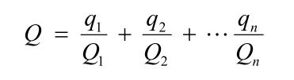  式中：  q₁、q₂、q_{n}—每种危险物质的最大存在总量，t；  Q₁、Q₂、Q_{n}—每种危险物质的临界量，t。  当Q＜1时，该项目环境风险潜势为Ⅰ。  当Q≥1时，将Q值划分为：（1）1≤Q＜10；（2）10≤Q＜100；（3）Q≥100。  涉及的风险物质及其临界量见下表：  表4-19 本项目危险源识别  根据《建设项目环境风险评价技术导则》（HJ 169-2018），本项目Q值0.00136＜1，故本项目环境风险潜势为Ⅰ，可开展简单分析。  （3）环境风险识别  主要风险源有原辅材料遇明火引发火灾，不注意用电安全引起的短路或违反操作规程使用锅炉设备导致爆炸引起火灾，产生的次生污染物对大气环境造成污染；废气事故排放污染大气环境；危废泄漏污染土壤环境。  （4）环境风险防范措施  ①配备有灭火器材等消防设备，消防供水网和消防栓采取防冻措施，安装消防报警设备。严禁动用明火、各种电热器和能引起电火花的电气设备，室外门上应挂“严禁烟火”的警告牌。  ②对锅炉房设置专人管理，定期巡视检查其安全情况，并建议对其作安全评价。  ③环保设备故障导致废气事故排放，会污染大气环境。企业需要立即停止相关车间生产，待环保设备故障修复后方可生产，同时需在平时加强环保设备和生产系统的维护，定期检修，避免加重厂区和周边环境空气的污染。  ④在危险废物暂存间设置防渗漏托盘，若发生危废泄漏，可有效将泄漏物截留在托盘区域，并应立即规范收集至专用密闭容器，防止二次污染。  ⑤本项目为竹木制品加工项目，厂区堆放大量楠竹原料、竹制半成品及成品，均属于易燃可燃物料，火灾荷载大。若厂区发生火灾事故，消防扑救过程会产生大量消防废水，废水中夹带竹屑、粉尘、燃烧残渣及少量燃烧污染物。若无专用消防事故应急池，消防废水易漫流外排，流入周边沟渠、土壤，造成水体、土壤污染，引发次生环境事故。同时依据消防及环保风险管控规范，易燃物料加工企业必须配套消防废水收集设施，封堵消防废水外排途径，确保火灾事故状态下废水全部收集、不外溢。根据厂区占地面积、易燃物料储存规模等，配套建设有效容积不低于30m³的专用消防事故应急池。池体采用地下封闭式防渗结构，整体防渗、防腐、防冲刷，池体渗透系数≤10⁻¹⁰cm/s，耐受消防废水冲刷浸泡，无渗漏隐患。  综上，建设单位做好防范措施，建立健全突发环境事故应急组织机构，以便采取更有效的措施来监测灾情及防止污染事故的进一步扩散。在采取以上措施的情况下，本项目风险事故发生概率很低，环境风险在可接受范围内  7、环保投资估算  本项目总投资200万元，其中环保投资41.5万元，占工程总投资的20.75%，具体明细如下：  表4-20 环保投资估算表
  污染物 | 产生量t/a | 产生速率kg/h | 产生浓度mg/m³ | 采取措施 | 处理效率 | 排放量t/a | 排放速率kg/h | 排放浓度mg/m³
  烟气量 | 2852500Nm³/a，3566Nm³/h |  |  | / | / | 2852500Nm³/a，3566Nm³/h
  SO₂ | 0.298 | 0.373 | 104.60 | / | 0 | 0.298 | 0.373 | 104.60
  NO_{x} | 0.357 | 0.446 | 125.07 | SNCR脱硝 | 22% | 0.278 | 0.348 | 97.59
  颗粒物 | 0.175 | 0.219 | 61.41 | 旋风除尘+袋式除尘+水膜除尘 | 99% | 0.002 | 0.003 | 0.84
  产生部位 | 污染物 | 产生 |  |  | 处理情况 |  |  | 排放情况
   |  |  |  |  |  |  |  | 无组织排放 |  | 有组织排放
  产生部位 | 污染物 | 浓度（mg/m³） | 速率  （kg/h） | 产生量（t/a） | 处理设施 | 收集效率（%） | 处理效率（%） | 速率（kg/h） | 排放量  （t/a） | 浓度  （mg/m³） | 速率  （kg/h） | 排放量  （t/a）
  断料、开片、成型工序 | 颗粒物 | / | 0.413 | 0.528 | 洒水降尘 | / | 70 | 0.124 | 0.1584 | / | / | /
  拉丝工序 | 颗粒物 | 17.25 | 0.138 | 0.176 | 布袋除尘器 | 50 | 90 | 0.138 | 0.176 | 1.75 | 0.014 | 0.0176
  生物质锅炉 | SO₂ | 104.60 | 0.373 | 0.298 | / | 100 | 0 | / | / | 104.60 | 0.373 | 0.298
  生物质锅炉 | NO_{x} | 125.07 | 0.446 | 0.357 | SNCR | 100 | 22 | / | / | 97.59 | 0.348 | 0.278
  生物质锅炉 | 颗粒物 | 61.41 | 0.219 | 0.175 | 旋风+布袋除尘+水膜除尘 | 100 | 99 | / | / | 0.84 | 0.003 | 0.002
  脱硝 | 氨 | / | / | / | / | / | / | / | / | 5 | 0.018 | 0.014
  序号 | 排放口  编号 | 污染物 | 核算排放浓度（mg/m³） | 核算排放速率/（kg/h） | 核算年排放量（t/a）
  一般排放口
  1 | DA001拉丝工序废气 | 颗粒物 | 1.75 | 0.014 | 0.0176
  2 | DA002锅炉烟气 | SO₂ | 104.60 | 0.373 | 0.298
  2 | DA002锅炉烟气 | NO_{x} | 97.59 | 0.348 | 0.278
  2 | DA002锅炉烟气 | 颗粒物 | 0.84 | 0.003 | 0.002
  一般排放口合计 | SO₂ |  |  |  | 0.298
  一般排放口合计 | NO_{x} |  |  |  | 0.278
  一般排放口合计 | 颗粒物 |  |  |  | 0.0196
  产污环节 | 污染物 | 主要污染防治措施 | 国家或地方污染物排放标准 |  | 年排放量/t/a
  产污环节 | 污染物 | 主要污染防治措施 | 标准名称 | 浓度限值/（mg/m³） | 年排放量/t/a
  断料、开片、成型工序 | 颗粒物 | 洒水降尘、加强通风 | 《大气污染物综合排放标准》GB16297-1996 | 1.0 | 0.1584
  拉丝工序 | 颗粒物 | 洒水降尘、加强通风 | 《大气污染物综合排放标准》GB16297-1996 | 1.0 | 0.176
  脱硝 | 氨 | 及时调节喷入的还原剂量 | 《火电厂烟气脱硝工程技术规范选择性非催化还原法（HJ563-2010）》氨逃逸的规定 | 8 | 0.014
  无组织排放总计
  颗粒物 |  |  |  | 0.3344
  氨 |  |  |  | 0.014
  序号 | 污染物 | 年排放量/（t/a）
  1 | SO₂ | 0.298
  2 | NO_{x} | 0.278
  3 | 颗粒物 | 0.354
  4 | 氨 | 0.014
  序号 | 污染源 | 非正常  排放原因 | 污染物 | 非正常排放浓度mg/m³ | 非正常排放速率kg/h | 单次持续时间h | 年发生频次/次 | 应对措施
  1 | DA001拉丝废气 | 环保设施故障 | 颗粒物 | 17.25 | 0.138 | 1 | 1 | 立刻停产，及时检修
  1 | DA002锅炉烟气 | 环保设施故障 | SO₂ | 104.60 | 0.373 | 1 | 1 | 立刻停产，及时检修
  1 | DA002锅炉烟气 | 环保设施故障 | NO_{x} | 125.07 | 0.446 | 1 | 1 | 立刻停产，及时检修
  1 | DA002锅炉烟气 | 环保设施故障 | 颗粒物 | 61.41  （超标） | 0.219 | 1 | 1 | 立刻停产，及时检修
  序号 | 排气筒名称及编号 | 地理坐标 | 高度（m） | 内径（m） | 温度（℃） | 排放口类型
  1 | 拉丝工序废气排气筒DA001 | 112.34690413，28.38643837 | 15 | 0.45 | 常温 | 一般排放口
  2 | 锅炉废气排气筒DA002 | 112.341596239，28.389778693 | 30 | 0.35 | 60~80 | 一般排放口
  《排污许可证申请与核发技术规范 锅炉》（HJ 953—2018）表7 锅炉烟气污染防治可行技术一览表 |  |  |  |  | 排放源统计调查产排污核算方法和系数手册4430工业锅炉（热力生产和供应行业） |  | 本项目采取的污染治理设施名称及工艺 |  |  | 是否为可行技术
  燃料类型 | 炉型 | 二氧化硫 | 氮氧化物 | 颗粒物 | 氮氧化物 | 颗粒物 | 二氧化硫 | 氮氧化物 | 颗粒物 | 是否为可行技术
  生物质 | 层燃炉、流化床炉、室燃炉 | / | 低氮燃烧+SNCR 脱硝技术、低氮燃烧技术+SCR脱硝技术、低氮燃烧（SNCR-SCR 联合）脱硝技术、SNCR脱硝技术、SCR脱硝技术、SNCR-SCR联合脱硝技术 | 旋风除尘、袋式除尘、旋风除尘和袋式除尘组合、其他 | 低氮燃烧、低氮燃烧+SNCR 脱硝技术、低氮燃烧技术+SCR脱硝技术、SNCR脱硝技术、SCR脱硝技术 | 单筒(多筒并联)旋风除尘法、多管旋风除尘法、文丘里、离心水膜、喷淋塔/冲击水浴、静电除尘、袋式除尘、电袋除尘、湿式喷雾 | / | SNCR脱硝技术 | 旋风除尘+布袋除尘 | 是
  《工业锅炉污染防治可行技术指南》 |  |  |  | 本项目采取的污染治理设施名称及工艺 |  |  | 是否为可行技术
  燃料类型 | 二氧化硫 | 氮氧化物 | 颗粒物 | 二氧化硫 | 氮氧化物 | 颗粒物 | 是否为可行技术
  生物质 | 燃生物质成型燃料锅炉SO2 排放达标时，可不采用脱硫措施 | 低氮燃烧、SNCR脱硝、SCR脱硝、SNCR-SCR 联合脱硝 | 干式电除尘技术、袋式除尘技术、湿式电除尘技术、电袋复合除尘技术 | / | SNCR | 旋风除尘+布袋除尘+水膜除尘 | 是
  序号 | 监测点位 | 监测因子 | 监测频次
  1 | DA001拉丝废气排气筒 | 颗粒物 | 1次/年
  2 | DA002锅炉烟气排气筒 | 颗粒物、SO₂、NO_{x}、林格曼黑度 | 1次/月
  3 | 厂界 | 颗粒物、氨 | 1次/年
  排放源 | 因子 | 产生情况 |  | 削减量t/a | 排放情况 |  | 处理措施及去向
  排放源 | 因子 | 产生浓度mg/L | 产生量t/a | 削减量t/a | 排放浓度mg/L | 排放量t/a | 处理措施及去向
  生活污水 | 废水量 | 86.4 |  | 0 | 86.4 |  | 经化粪池处理后用于周边菜地施肥，不外排
  生活污水 | CODcr | 300 | 0.0259 | 0.0039 | 255 | 0.0220 | 经化粪池处理后用于周边菜地施肥，不外排
  生活污水 | BOD₅ | 200 | 0.0173 | 0.0035 | 160 | 0.0138 | 经化粪池处理后用于周边菜地施肥，不外排
  生活污水 | SS | 250 | 0.0216 | 0.0086 | 150 | 0.0130 | 经化粪池处理后用于周边菜地施肥，不外排
  生活污水 | NH₃-N | 35 | 0.0030 | 0.0004 | 30 | 0.0026 | 经化粪池处理后用于周边菜地施肥，不外排
  序号 | 建筑物名称 | 声源名称 | 声功率级 /dB（A） | 空间相对位置/m |  |  | 距室内边界距离/m | 室内边界声级/dB(A) | 运行时段 | 建筑物插入损失/dB(A) | 建筑物外噪声
   |  |  |  | X | Y | Z |  |  |  |  | 声压级/dB(A) | 建筑物外距离
  1 | 生产车间 | 锅炉 | 80 | 47.91 | 20.27 | 1 | 32.53 | 69.06 | 昼间 | 16 | 53.06 | 1
   |  |  |  |  |  |  | 17.60 | 69.06 | 昼间 | 16 | 53.06 | 1
   |  |  |  |  |  |  | 7.42 | 69.13 | 昼间 | 16 | 53.13 | 1
   |  |  |  |  |  |  | 28.59 | 69.06 | 昼间 | 16 | 53.06 | 1
  2 | 生产车间 | 软水制备机 | 70 | 42.86 | 26.58 | 1 | 32.29 | 59.06 | 昼间 | 16 | 43.06 | 1
   |  |  |  |  |  |  | 25.61 | 59.06 | 昼间 | 16 | 43.06 | 1
   |  |  |  |  |  |  | 9.02 | 59.10 | 昼间 | 16 | 43.10 | 1
   |  |  |  |  |  |  | 21.13 | 59.06 | 昼间 | 16 | 43.06 | 1
  3 | 生产车间 | 风机1# | 85 | 46.6 | 22.57 | 1 | 32.87 | 74.05 | 昼间 | 16 | 58.05 | 1
   |  |  |  |  |  |  | 20.25 | 74.06 | 昼间 | 16 | 58.06 | 1
   |  |  |  |  |  |  | 7.53 | 74.13 | 昼间 | 16 | 58.13 | 1
   |  |  |  |  |  |  | 26.02 | 74.06 | 昼间 | 16 | 58.06 | 1
  4 | 生产车间 | 断料机 | 75 | 35.61 | 77.72 | 1 | 17.38 | 68.00 | 昼间 | 16 | 52.00 | 1
   |  |  |  |  |  |  | 9.59 | 68.01 | 昼间 | 16 | 52.01 | 1
   |  |  |  |  |  |  | 14.66 | 68.00 | 昼间 | 16 | 52.00 | 1
   |  |  |  |  |  |  | 8.80 | 68.01 | 昼间 | 16 | 52.01 | 1
  5 | 生产车间 | 开片机 | 75 | 21.42 | 20.94 | 1 | 11.76 | 64.08 | 昼间 | 16 | 48.08 | 1
   |  |  |  |  |  |  | 31.78 | 64.06 | 昼间 | 16 | 48.06 | 1
   |  |  |  |  |  |  | 20.57 | 64.06 | 昼间 | 16 | 48.06 | 1
   |  |  |  |  |  |  | 2.78 | 64.57 | 昼间 | 16 | 48.57 | 1
  6 | 生产车间 | 拉丝机 | 单台75，5台叠加81.99 | 27.35 | 13.23 | 1 | 11.87 | 71.07 | 昼间 | 16 | 55.07 | 1
   |  |  |  |  |  |  | 22.12 | 71.05 | 昼间 | 16 | 55.05 | 1
   |  |  |  |  |  |  | 29.63 | 71.05 | 昼间 | 16 | 55.05 | 1
   |  |  |  |  |  |  | 13.29 | 71.07 | 昼间 | 16 | 45.07 | 1
  7 | 生产车间 | 成型机 | 单台75，5台叠加81.99 | 34.27 | 29.64 | 1 | 13.11 | 71.07 | 昼间 | 16 | 55.07 | 1
   |  |  |  |  |  |  | 27.52 | 71.05 | 昼间 | 16 | 55.07 | 1
   |  |  |  |  |  |  | 38.14 | 71.04 | 昼间 | 16 | 55.04 | 1
   |  |  |  |  |  |  | 3.24 | 71.43 | 昼间 | 16 | 55.43 | 1
  8 | 生产车间 | 烘干房 | 70 | 34.27 | 29.64 | 1 | 27.26 | 59.06 | 昼间 | 16 | 43.06 | 1
   |  |  |  |  |  |  | 32.65 | 59.05 | 昼间 | 16 | 43.05 | 1
   |  |  |  |  |  |  | 15.80 | 59.07 | 昼间 | 16 | 43.07 | 1
   |  |  |  |  |  |  | 12.14 | 59.08 | 昼间 | 16 | 43.08 | 1
  9 | 生产车间 | 蒸汽杀菌锅 | 70 | 45.14 | 9.28 | 1 | 23.71 | 59.06 | 昼间 | 16 | 43.06 | 1
   |  |  |  |  |  |  | 9.60 | 59.10 | 昼间 | 16 | 43.10 | 1
   |  |  |  |  |  |  | 38.38 | 59.05 | 昼间 | 16 | 43.05 | 1
   |  |  |  |  |  |  | 16.12 | 59.07 | 昼间 | 16 | 43.07 | 1
  10 | 生产车间 | 风机2# | 85 | 16.04 | 18.2 | 1 | 5.82 | 74.18 | 昼间 | 16 | 58.18 | 1
   |  |  |  |  |  |  | 32.20 | 74.06 | 昼间 | 16 | 58.06 | 1
   |  |  |  |  |  |  | 21.70 | 74.06 | 昼间 | 16 | 58.06 | 1
   |  |  |  |  |  |  | 8.75 | 74.11 | 昼间 | 16 | 58.11 | 1
  厂界方位 | 贡献值 | 背景值 | 叠加值 | 标准限值 | 是否达标
  东厂界 | 53.04 | / | 53.04 | 60 | 达标
  南厂界 | 58.94 | / | 58.94 | 60 | 达标
  西厂界 | 45.54 | / | 45.54 | 60 | 达标
  北厂界 | 47.30 | / | 47.30 | 60 | 达标
  西北侧居民点 | 43.59 | 52.00 | 52.58 | 60 | 达标
  东北侧居民点 | 46.39 | 51.00 | 52.29 | 60 | 达标
  东侧居民点 | 53.30 | 55.00 | 57.24 | 60 | 达标
  监测点位 | 监测因子 | 监测频次 | 执行标准
  厂界 | 厂界噪声 | 1次/季度 | 《工业企业厂界环境噪声排放标准》（GB12348-2008）
  名称 | 类型 | 固废代码 | 产生量  t/a | 暂存位置 | 处置方式
  生活垃圾 | 一般工业  固体废物 | / | 1.2 | 垃圾桶 | 由环卫部门统一清理
  废包装材料 | 一般工业  固体废物 | 900-003-S17 | 0.1 | 一般固废暂存间 | 外售综合利用
  废边角料和不合格品 | 一般工业  固体废物 | 900-009-S17 | 755.05 | 一般固废暂存间 | 外售综合利用
  地面收集尘 | 一般工业  固体废物 | 900-009-S17 | 0.3696 | 一般固废暂存间 | 外售综合利用
  布袋除尘器收集尘 | 一般工业  固体废物 | 900-009-S17 | 0.1584 | 一般固废暂存间 | 外售综合利用
  生物质锅炉灰渣 | 一般工业  固体废物 | 900-099-S03 | 1.12 | 一般固废暂存间 | 作为农肥外售综合利用
  锅炉烟气除尘灰渣 | 一般工业  固体废物 | 900-099-S59 | 0.173 | 一般固废暂存间 | 作为农肥外售综合利用
  废树脂、废活性炭、废石英砂、废滤膜 | 一般工业  固体废物 | 900-008-S59 | 0.2 | 一般固废暂存间 | 交由厂家回收处置
  废机油 | 危险废物 | 900-214-08 | 0.05 | 危险废物暂存间 | 委托有资质  单位处置
  废机油桶 | 危险废物 | 900-249-08 | 0.006 | 危险废物暂存间 | 委托有资质  单位处置
  含油废抹布和手套 | 危险废物 | 900-041-49 | 0.01 | 危险废物暂存间 | 委托有资质  单位处置
  序号 | 危险废物名称 | 危险废物类别 | 危险废物  代码 | 产生量（t/a） | 产生工序及装置 | 形态 | 主要  成分 | 有害  成分 | 产废  周期 | 危险  特性 | 污染防治措施
  1 | 废机油 | HW08 | 900-214-08 | 0.05 | 设备维修与养护 | 液态 | 机油 | 机油 | 1次/a | T,I | 交有资质单位处理
  2 | 废机油桶 | HW08 | 900-249-08 | 0.006 | 机油包装 | 固态 | 塑料桶 | 沾染机油 | 1次/a | T,I | 交有资质单位处理
  3 | 含油废抹布和手套 | HW49 | 900-041-49 | 0.01 | 设备维修与养护 | 固态 | 抹布和手套 | 沾染机油 | 1次/a | T/In | 交有资质单位处理
  序号 | 装置、单元名称 | 防渗区域及部位 | 类别 | 防渗系数要求 | 防渗措施
  1 | 危废暂存间、事故应急池 | 库内地面 | 重点防渗 | 等效黏土防渗层Mb≥6.0m，满足K≤10⁻⁷cm/s；或参照GB18598-2001执行 | 采取粘土铺底，再在上层铺设抗渗结晶型水泥进行硬化，并铺环氧树脂防渗。
  4 | 一般固废间、生产区、原料仓库等 | 地面 | 一般防渗 | 满足《一般工业固体废物贮存和填埋场污染控制标准》（GB18599-2001），等效黏土防渗层Mb≥1.5m，K＜10⁻⁷cm/s；或参照GB16889执行 | 采取粘土铺底，再在上层铺10～15cm的水泥进行硬化。
  5 | 厂区道路和地面 | 其他区域  地面 | 简单防渗 | ＜10⁻⁵cm/s | 地面硬化，正常黏土夯实。
  序号 | 物质名称 | 最大储存量（t） | 临界量（t） | Q
  1 | 机油 | 0.1 | 2500 | 0.00004
  2 | 废机油 | 0.05 | 50 | 0.001
  3 | 废机油桶 | 0.006 | 50 | 0.00012
  4 | 含油废抹布和手套 | 0.01 | 50 | 0.0002
  Q值 |  |  |  | 0.00136
  序号 | 类别 | 治理项目 | 治理措施 | 投资  （万元)
  1 | 废气 | 锅炉烟气 | “SNCR+旋风除尘+袋式除尘+水膜除尘”+30m排气筒 | 30
  1 | 废气 | 拉丝工序粉尘 | 集气罩+布袋除尘+15m排气筒 | 6
  2 | 废水 | 生活污水 | 化粪池 | 0（依托现有民房）
  2 | 废水 | 锅炉排污水 | 用于水膜除尘补充用水 | 0
  2 | 废水 | 蒸汽杀菌锅冷凝水 | 收集后部分用于水膜除尘补充用水，部分用于厂区洒水降尘 | 0
  3 | 噪声 | 基础减振、厂房隔声、距离衰减 |  | 1
  4 | 固体废物 | 设垃圾桶，环卫部门清运 |  | 0.5
  5 | 固体废物 | 一般固废暂存间20m² |  | 0.5
  6 | 固体废物 | 危险废物暂存间5m²，并签订危险废物处置协议 |  | 2
  7 | 环境风险 | 事故应急池（30m³） |  | 1.5
  合计 |  |  |  | 41.5

五、环境保护措施监督检查清单
内容  要素 | 排放口(编号、  名称)/污染源 | 污染物项目 | 环境保护措施 | 执行标准
大气环境 | DA001拉丝工序废气排气筒 | 颗粒物 | 集气罩+布袋除尘+15m排气筒 | 《大气污染物综合排放标准》（GB 16297-1996）表2中最高允许排放浓度
大气环境 | DA002锅炉废气排气筒 | 颗粒物 | 烟道收集+SNCR脱硝技术+旋风除尘+袋式除尘+水膜除尘+30m排气筒 | 《锅炉大气污染物排放标准》（GB 13271-2014）表3燃煤锅炉特别排放限值
大气环境 | DA002锅炉废气排气筒 | SO₂ | 烟道收集+SNCR脱硝技术+旋风除尘+袋式除尘+水膜除尘+30m排气筒 | 《锅炉大气污染物排放标准》（GB 13271-2014）表3燃煤锅炉特别排放限值
大气环境 | DA002锅炉废气排气筒 | NOx | 烟道收集+SNCR脱硝技术+旋风除尘+袋式除尘+水膜除尘+30m排气筒 | 《锅炉大气污染物排放标准》（GB 13271-2014）表3燃煤锅炉特别排放限值
大气环境 | DA002锅炉废气排气筒 | 林格曼黑度 | 烟道收集+SNCR脱硝技术+旋风除尘+袋式除尘+水膜除尘+30m排气筒 | 《锅炉大气污染物排放标准》（GB 13271-2014）表3燃煤锅炉特别排放限值
大气环境 | 加工粉尘 | 颗粒物 | 车间沉降，洒水降尘，及时清扫 | 《大气污染物综合排放标准》（GB 16297-1996）表2无组织排放限值
大气环境 | 逃逸氨 | 氨 | 及时调节喷入的还原剂量 | 《火电厂烟气脱硝工程技术规范选择性非催化还原法（HJ563-2010）》氨逃逸的规定
地表水环境 | 生活污水 | COD、BOD₅、氨氮、SS | 经化粪池处理后用于周边菜地施肥 | /
地表水环境 | 锅炉内排污水及软水制备废水 | COD、SS | 收集后用于水膜除尘补充用水 | /
地表水环境 | 蒸汽杀菌锅冷凝水 | SS | 收集后部分用于水膜除尘补充用水，部分用于厂区洒水降尘 | /
声环境 | 厂界四周外1m | Leq | 基础减震、隔声等降噪措施 | 《工业企业厂界环境噪声排放标准》（GB12348-2008）2类
固体废物 | 办公生活 | 生活垃圾 | 交由环卫部门清运 | 妥善处置，禁止随意丢弃
固体废物 | 一般工业固体废物 | 废包装材料、废边角料和不合格品、地面收集尘、布袋除尘器收集尘 | 外售综合利用 | 妥善处置，禁止随意丢弃
固体废物 | 一般工业固体废物 | 生物质锅炉灰渣、锅炉烟气除尘灰渣 | 作为农肥外售综合利用 | 妥善处置，禁止随意丢弃
固体废物 | 一般工业固体废物 | 废树脂、废活性炭、废石英砂、废滤膜 | 交由厂家回收处置 | 妥善处置，禁止随意丢弃
固体废物 | 危险废物 | 废机油、废机油桶、含油废抹布和手套 | 暂存于危废暂存间，委托有资质单位处置 | 妥善处置，禁止随意丢弃
土壤及地下水污染防治措施 | 不涉及地下水、土壤污染途径
环境风险防范措施 | 1）危险废物暂存间地面需进行防腐、防渗处理，防止泄漏物料下渗污染；危险废物暂存间需设置围堰（不低于0.2m）、导流沟及收集池（不小于1m³），如发生废矿物油泄漏，可有效收集；  2）项目建筑需按照要求进行防火设计；  3）项目需配备消防栓、灭火器等消防设施，防止火灾风险。
其他环境管理要求 | 1、竣工环境保护验收  根据《中华人民共和国环境影响评价法》、《建设项目环境保护管理条例》（2017年10月1日起施行）和环保部2017年11月20日发布《建设项目竣工环境保护验收暂行办法》的公告“国环规环评〔2017〕4号”，建设单位作为项目竣工环保验收的责任主体，应当按照规定的程序和标准，组织对配套建设的环境保护设施进行验收，编制验收报告，公开相关信息，接受社会监督，确保建设项目需要配套建设的环境保护设施与主体工程同时投产或者使用，并对验收内容、结论和所公开信息的真实性、准确性和完整性负责。项目配套建设的环保设施经验收合格，方可投入生产或使用。  2、排污许可  根据《固定污染源排污许可分类管理名录（2019年版）》，本项目无对应具体行业名录，按照通用工序进行管理，通用工序属于“五十一、通用工序-109、锅炉-除纳入重点排污单位名录的，单台且合计出力20t/h（14兆瓦）以下的锅炉（不含电热锅炉）”，属于登记管理类别，建设单位需在项目正式排污前进行排污许可登记。  3、排污口规范化建设  企业污染物排放口（源）及固体废物贮存、堆放场必须按照国家标准《环境保护图形标志》（GB15562.1-1995）（GB15562.2-1995）修改单的规定设置与之相适应的环境保护图形标志牌，环境保护图形标志牌设置位置应距污染物排放口（源）、固体废物贮存（堆放）场或采样点较近且醒目处，并能长久保留。建设单位必须对排污口进行规范化建设，设立排放口标志，标志牌应注明污染物名称以警示周围群众。  废气排放口必须设置便于采样、监测的采样口和采样监测平台，采样口和平台必须符合《污染源监测技术规范》的要求。  建设单位应将相关排污情况，如：排污口的性质、编号、排污口的位置以及主要排放的污染物种类、数量、浓度、排放规律及污染治理设施的运行情况等进行建档管理，并报送环保主管部门备案。如实填写《中华人民共和国规范化排污口标记登记证》，由环保部门签发。  按照国家标准《环境保护图形标志》（GB15562.1-1995）（GB15562.2-1995）修改单的规定，设置与之相适应的环境保护图形标志牌。环境保护图形标志牌设置位置应距污染物排放口（源）或采样点较近且醒目处，并能长久保留，设置高度一般为：环境保护图形标志牌上缘距离地面2米。  表5-1 提示性标志牌和警告性标志牌说明表  表5-2 标志形状及颜色
  排放口 | 废气排放口 | 噪声源 | 固体废物堆场 | 危险废物暂存间
  提示图形符号 |  |  |  | 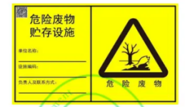
  警告图形标志 |  |  | 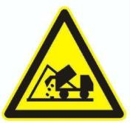 | 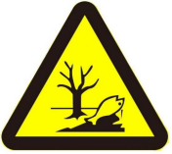
  标志类型 | 形状 | 背景颜色 | 图形颜色
  警告 | 三角形边框 | 黄色 | 黑色
  提示标志 | 正方形边框 | 绿化 | 白色

六、结论
综上所述，项目符合国家相关产业政策，选址合理，总平面布置合理可行，运营后对周围的环境影响可控制在允许的范围内，周围环境质量能满足功能区划要求。在全面落实各项污染防范措施、严格执行各种污染物排放标准，搞好“三同时”制度、保证安全生产的前提下，项目的建设整体上符合环境保护和社会可持续发展的要求，从环境保护角度分析，该项目可行。

附表：建设项目污染物排放量汇总表
建设项目污染物排放量汇总表 单位：t/a
项目  分类 | 污染物名称 | 现有工程排放量（固体废物产生量）① | 现有工程许可排放量② | 在建工程排放量（固体废物产生量）③ | 本项目排放量（固体废物产生量）④ | 以新带老削减量（新建项目不填）⑤ | 本项目建成后全厂排放量（固体废物产生量）⑥ | 变化量  ⑦
废气 | SO₂ | / | / | / | 0.298 | / | 0.298 | 0.298
废气 | NO_{x} | / | / | / | 0.278 | / | 0.278 | 0.278
废气 | 颗粒物 | / | / | / | 0.354 | / | 0.354 | 0.354
废气 | 氨 |  |  |  | 0.014 |  | 0.014 | 0.014
废水 | / | / | / | / | / | / | / | /
一般工业  固体废物 | 废包装材料 | / | / | / | 0.1 | / | 0.1 | 0.1
一般工业  固体废物 | 废边角料和不合格品 | / | / | / | 755.05 | / | 755.05 | 755.05
一般工业  固体废物 | 地面收集尘 | / | / | / | 0.3696 | / | 0.3696 | 0.3696
一般工业  固体废物 | 布袋除尘器收集尘 | / | / | / | 0.1584 | / | 0.1584 | 0.1584
一般工业  固体废物 | 生物质锅炉灰渣 | / | / | / | 1.12 |  | 1.12 | 1.12
一般工业  固体废物 | 锅炉烟气除尘灰渣 | / | / | / | 0.173 |  | 0.173 | 0.173
一般工业  固体废物 | 废树脂、废活性炭、废石英砂、废滤膜 | / | / | / | 0.2 |  | 0.2 | 0.2
危险废物 | 废机油 | / | / | / | 0.05 | / | 0.05 | 0.05
危险废物 | 废机油桶 | / | / | / | 0.006 | / | 0.006 | 0.006
危险废物 | 含油废抹布和手套 | / | / | / | 0.01 | / | 0.01 | 0.01
注：⑥=①+③+④-⑤；⑦=⑥-①

